Na temelju članka 46. Statuta Općine Podstrana (''Službeni glasnik Općine Podstrana'' broj 2/18) i članka 5. Uredbe o postupku davanja koncesijskog odobrenja na pomorskom dobru (''Narodne novine'' broj 36/04, 63/08, 133/13, 63/14), Općinski načelnik dana 24. veljače 2020. godine donosi

PLAN UPRAVLJANJA POMORSKIM DOBROM NA PODRUČJU

OPĆINE PODSTRANA ZA 2020. GODINU

- UVODNE ODREDBE
Planom upravljanja pomorskim dobrom za 2020. godinu (u daljnjem tekstu: Plan) utvrđuje se sadržaj redovnog upravljanja pomorskim dobrom, sredstva za upravljanje pomorskim dobrom, popis djelatnosti koje se mogu obavljati na pomorskom dobru na području Općine Podstrana kao i mikrolokacije za obavljanje propisanih djelatnosti.
Vijeće za davanje koncesijskih odobrenja daje koncesijsko odobrenje za obavljanje djelatnosti na pomorskom dobru, koje ne isključuju niti ograničavaju opću upotrebu pomorskog dobra.
Upravljanje pomorskim dobrom podrazumijeva održavanje, unaprjeđenje, brigu o zaštiti pomorskog dobra u općoj upotrebi kao i posebnu upotrebu, odnosno gospodarsko korištenje pomorskog dobra na temelju koncesije ili koncesijskog odobrenja.
Uvjeti korištenja pomorskog dobra, uvjeti održavanja pomorskog dobra, propisane mjere sigurnosti, te nadzor nad korištenjem pomorskog dobra uređen je Pravilnikom o obavljanju djelatnosti na pomorskom dobru područja Općine Podstrana na temelju koncesijskog odobrenja (''Službeni glasnik Općine Podstrana'' broj 7/19).
- PLAN REDOVNOG UPRAVLJANJA POMORSKIM DOBROM
U smislu ovoga Plana, pod redovitim upravljanjem pomorskim dobrom smatra se briga o zaštiti i održavanju pomorskog dobra u općoj uporabi, koju će Općina Podstrana provoditi putem komunalnog redarstva i/ili komunalnog poduzeća i Upravnog odjela za prostorno uređenje, komunalne poslove i zaštitu okoliša Općine Podstrana te uz pomoć policije, carine, lučke kapetanije, građevinskog inspektora i ostalih nadležnih tijela.
Redovno upravljanje pomorskim dobrom obuhvaća:
- brigu o zaštiti pomorskog dobra,
- održavanje pomorskog dobra,
- posebnu upotrebu pomorskog dobra na temelju koncesijskog odobrenja.
Briga o zaštiti pomorskog dobra i održavanje pomorskog dobra provodi se sanacijom nastalih manjih oštećenja na pomorskom dobru, uređenjem plaža dovozom pijeska i drugog materijala na način da se ne mijenja granica kopnenog i morskog dijela pomorskog dobra, čišćenjem i odvozom smeća, postavljanjem posuda za odlaganje smeća na plažama, ograđivanje plaža plutajućim branama, postavljanjem tuševa i sl.
Na dijelovima pomorskog dobra za koja je dodijeljena koncesija ili koncesijsko odobrenje za obavljanje određene djelatnosti na morskoj obali, o zaštiti i održavanju pomorskog dobra (hortikultura, čišćenje i sl.) te o sigurnosti kupača i stvari brine se ovlaštenik koncesije, odnosno korisnik koncesijskog odobrenja u suradnji s komunalnom tvrtkom i/ili komunalnim redarstvom. Nadzor nad prethodno navedenim za potrebe Općine Podstrana provodi komunalni redar. Komunalni redar je dužan obavljati nadzor nad provedbom ovog Plana, a posebno o rasporedu ležaljki i suncobrana.

- SREDSTVA ZA REDOVNO UPRAVLJANJE

Sredstva za upravljanje pomorskim dobrom:
- Sredstva od naknada za koncesije i naknada za koncesijsko odobrenje.
- Sredstva od naknade sredstva koju za upotrebu pomorskog dobra plaćaju vlasnici brodica i jahti upisanih u očevidnik brodica, odnosno upisnik jahti.
- Naknade od šteta nastalih onečišćenjem pomorskog dobra.
- Sredstva koja se osiguravaju u proračunu županije i općine, za pomorsko dobro na njihovom području.

Općina Podstrana u 2020. godini planira provesti plan ulaganja u pomorsko dobro kako slijedi:

PLAN ULAGANJA U POMORSKO DOBRO | MIKROLOKACIJA ULAGANJA | PLANIRANI IZNOS (KN)
Uređenje obalnog područja od sportske luke do apartmana Lavica (2020. – 2021.) | B - D | 37.500.000,00
Izgradnja sustava odvodnje otpadnih voda obalnog područja (dionica Hc Lav – sportska luka) (2020. – 2021.) | B - D | 5.000.000,00
Postavljanje sustava videonazora obalnog dijela Općine Podstrana (od ušća rijeke Žrnovnice do zgrade Turističke zajednice) | A | 123.687,50
Pročišćivač otpadnih voda na prostoru DŠR Strožanac (2019. – 2021.) | A - B | 600.000,00
Hortikulturno uređenje na dijelu obalnog pojasa od rijeke Žrnovnice do lučice Strožanac | A - B | 520.000,00
Hortikulturno uređenje dijela obalnog pojasa u Jurasovoj ulici | A - B | 170.000,00
Uređenje dijela obalnog pojasa od rijeke Žrnovnice do sportske lučice Strožanac | A - B | 200.000,00
Dohrana plaže | A - Z | 625.000,00
Sanacija oštećenih pera | A - Z | 250.000,00
Postavljanje klupa, tuševa, kabina za presvlačenje i sl. | A - Z | 100.000,00
NAPOMENA: Plan ulaganja s gore navedenim podacima daje se Lučkoj kapetaniji Split na suglasnost.

Pomorskim dobrom upravlja, vodi brigu o zaštiti i odgovara Republika Hrvatska neposredno putem jedinica lokalne samouprave. Pod upravljanjem pomorskim dobrom podrazumijeva se održavanje, unapređenje, briga o zaštiti pomorskog dobra u općoj upotrebi, te posebna upotreba ili gospodarsko korištenje pomorskog dobra na temelju koncesije ili koncesijskog odobrenja. O dijelu pomorskog dobra u općoj upotrebi koje se nalazi na njenom području, vodi brigu o zaštiti i održava jedinica lokalne samouprave.
Upravljanje pomorskim dobrom može biti redovno i izvanredno. Redovno upravljanje obavlja se sukladno godišnjem planu. Redovno upravljanje pomorskim dobrom smatra se briga o zaštiti i održavanju pomorskog dobra u općoj upotrebi.
Izvanredno upravljanje obuhvaća sanaciju pomorskog dobra izvan luka nastalu uslijed izvanrednih događaja i izrada prijedloga granice pomorskog dobra i njezina provedba.
O redovnom upravljanju pomorskim dobrom vode brigu jedinice lokalne samouprave, a o izvanrednom upravljanju jedinice područje (regionalne) samouprave.

4. POPIS DJELATNOSTI IZ JEDINSTVENOG POPISA DJELATNOSTI NA POMORSKOM DOBRU KOJE SE MOGU OBAVLJATI NA PODRUČJU OPĆINE PODSTRANA
Na pomorskom dobru na području Općine Podstrana, a kojim upravlja Općina Podstrana, utvrđuju se sljedeće djelatnosti na morskoj obali, unutrašnjim morskim vodama i teritorijalnom moru RH:
- iznajmljivanje sredstava (brodica na motorni pogon, jedrilica i brodica na vesla, skuter, sredstvo za vuču – banana, tuba, guma, skije, padobran i sl., daska za jedrenje, sandolina, padalina, pribor i oprema za ronjenje i kupanje);
- ugostiteljstvo i trgovina (kiosk, prikolica, montažni objekt do 12 m², pripadajuća terasa objekta, štand – rukotvorine, igračke, suveniri i sl., ambulantna prodaja – škrinja, aparati za sladoled i sl.;
- komercijalno-rekreacijski sadržaji (jumping, aqua park, zabavni sadržaji, suncobrani, ležaljke, kulturne, komercijalne, zabavne i športske priredbe, snimanje komercijalnog programa, reklamiranje, slikanje, fotografiranje), štand za masažu i sl. djelatnosti.
Sve količine sredstava za iznajmljivanje moraju biti izražene sukladno obračunskoj jedinici određenoj u Prilogu 1B, Tablici 2. Uredbe o postupku davanja koncesijskog odobrenja na pomorskom dobru („Narodne novine“ broj 36/04 i 63/08, 133/13 i 63/2014).
5. MIRKOLOKACIJE ZA OBAVLJANJE DJELATNOSTI

  - Djelatnost iznajmljivanja sredstava ovoga Plana mogu se obavljati na mikrolokacijama kako slijedi:
SREDSTVO | MIKROLOKACIJA (opisno, kat.čest.) | KOLIČINA | ROK
Brodica na motorni pogon | 1. ''T'' (brodica do 9 m)  kat.čest. 6278/1 | 1 | 1
Skuter/dječji skuter | 1. ''A'' (skuter) kat.čest. 6297  2. ''E'' (skuter) kat.čest. 2443/1  3. ''H'' (skuter) kat. čest. 6276  3. ''J'' (skuter) kat. čest. 6276  3. ''Š'' (skuter) kat. čest. 6278/1  4. ''M'' (skuter) kat. čest. 6277  5. ''V'' (skuter) kat. čest. 6308  6. ''W'' (skuter) kat. čest. 6284 | 2  5  2  2  2  2  2  2 | 1  1  1  1  1  1  1  1
Sredstvo za vuču s opremom | 1. ''A'' (brodica s opremom za vuču  do 200 kw) kat.čest. 6297  2. ''E'' (brodica s opremom za vuču  do 200 kw) kat.čest. 2443/1  3. ''M'' (brodica s opremom za vuču do 200  kw) kat.čes. 6277  4. ''T'' (brodica s opremom za vuču  do 200 kw) kat. čest. 6278/1 | 1  1  1  1 | 1  1  1  1
Daska za jedrenje, sandolina, pedalina i sl. | 1. ''A'' (kajak) kat. čest. 6297  2. ''A'' (daska za jedrenje - sup i slično)  kat. čest. 6297  3. ''B'' (kajak) kat. čest. 5183/5  4. ''B'' (daska za jedrenje - sup i slično)  kat. čest. 5183/5  5. ''E'' (fly bord) kat. čest. 2443/1  6. ''E'' (kajak) kat.čest. 2443/1  7. ''E'' (daska za jedrenje – sup i slično)  kat.čest. 2443/1  8. ''J'' (daska za jedrenje - sup i slično)  kat. čest. 6276  9. ''J'' (pedalina)  kat. čest. 6276  10. ''M'' (daska za jedrenje – sup i slično)  kat.čest. 6277  11. ''T'' (daska za jedrenje) k. čest. 6278/1 12. ''W'' (daska za jedrenje – sup i slično)  kat.čest. 6284 | 5  8  6  4  1  3  5  6  4  2  2  2 | 1  1  1  1  1  1  1  1  1  1  1  1

  - Djelatnost ugostiteljstva i turizma ovoga Plana mogu se obavljati na mikrolokacijama kako slijedi:
SREDSTVO | MIKROLOKACIJA (opisno, kat.čest.) | KOLIČINA | ROK
Kiosk, prikolice montažni objekti do 12 m²; | 1. ''A'' (montažni objekt do 12 m2)  kat. čest. 6273/2, 1082/2 (1-3),  kat. čest. 1081/10, 1081/13,  6273/3, 1083/1, 1083/3, 1084/2,  1086/10 (4-9)  kat. čest. 1086/10 (10-12)  kat. čest. 1081/10, 1081/19,  1084/2, 1086/10, 1086/2,  1086/13 (13-24)  2. ''B'' (montažni objekt do 12 m2)  kat. čest. 5183/5  3. ''F'' (montažni objekt do 12 m2 – šank)  kat.čest. 6276  4. ''J'' (montažni objekt do 12 m2)  kat. čest. 5181/1  5. ''M'' (montažni objekt do 12 m2)  kat. čest. 5181/2, 6277  6. ''N'' (montažni objekt do 12 m2)  kat. čest. 5180/1, 6277  7. ''NJ'' (montažni objekt do 12 m2)  kat. čest. 5180/1  8. ''T'' (montažni objekt do 12 m2)  kat.čest. 5179/1  9. ''U'' (montažni objekt do 12 m2)  kat. čest. 5179/1  10. ''W'' (kiosk do 12 m2)  kat. čest. 5179/8 | 24  1  1  1  2  1  1  2  1  1 | 2  1  1  1  1  1  1  1  1  1
Pripadajuća terasa objekta - izraziti u m² | 1. ''A'' (pr. terasa objekata br. 10-24 –  svaka do 40 m2)  kat. čest. 1086/10 (10-12)  kat. čest. 1081/10, 1081/19,  1084/2, 1086/10, 1086/2,  1086/13 (13-24)  2. ''A'' (pripadajuća terasa objekata br.  4 i 5, 6 i 7, 8 i 9 - svaka po  264 m2)  kat. čest. 1081/10, 1081/13,  6273/3, 1083/1, 1083/3, 1084/2,  1086/10  3. ''A'' (pripadajuća terasa objekta 4 m2)  kat. čest. 6273/2  4. ''B'' (pripadajuća terasa objek. – svaka  po 60 m2)  kat. čest. 5183/5, 6298/5  5. ''B'' (pripadajuća terasa hotela 80 m2)  kat. čest. 5183/5, 6298/5  6. ''F'' (pripadajuća terasa objekta 20 m2)  kat. čest. 6276  7. ''F'' (pripadajuća terasa objekta 60 m2)  kat. čest. 2443/1  8. ''H'' (pripadajuća terasa objekta 40 m2)  kat. čest. 5181/1  9. ''H'' (pripadajuća terasa objekta 4 m2)  kat. čest. 6276  10. ''J'' (pr. terasa objekta 20 m2)  kat. čest. 5181/1  11. ''J'' (pr. terasa objekta 4 m2)  kat. čest. 5181/1  12. ''K'' (pr. terasa restorana 70 m2)  kat. čest. 5181/2  13. ''L'' (pripadajuća terasa objek. 20 m2)  kat. čest. 5181/2  14. ''L'' (pripadajuća terasa objek. 30 m2)  kat. čest. 5181/2  15. ''M'' (pripadajuća terasa objek. 4 m2)  kat. čest. 6277  16. ''N'' (pr. terasa restorana 260 m2)  kat. čest. 5180/1, 6277  17. ''N'' (pr. terasa restorana 240 m2)  kat. čest. 5180/1, 6277  18. ''N'' (pr. terasa objekta 5 m2)  kat. čest. 5180/1, 6277  19. ''NJ''(pripadajuća terasa objek.20 m2)  kat. čest. 5180/1  20. ''NJ'' (pripadajuća terasa objek. 4 m2)  kat. čest. 6277  21. ''T'' (pr. terasa restorana 100 m2)  kat. čest. 5179/1  22. ''T'' (pripadajuća terasa objek. 4 m2)  kat. čest. 5179/1, 6278/1  23. ''U'' (pr terasa objekta 100 m2)  kat. čest. 5179/1  24. ''W'' (pripadajuća terasa objek. 5 m2)  kat. čest. 5179/8 | 15  3  1  2  1  1  1  1  1  1  1  1  1  1  1  1  1  1  1  1  1  1  1  1 | 2  2  1  1  1  1  1  1  1  1  1  1  1  1  1  1  1  1  1  1  1  1  1  1
Štand (rukotvorine, igračke, suveniri i sl) | 1. ''A'' (štand za iznajmljivanje sredstava)  kat. čest. 6297  2. ''A'' (štand za potrebe aqua parka)  kat. čest. 6297  3. ''B'' (štand za prodaju i iznajmljivanje)  kat. čest. 5183/5  4. ''B'' (štand za iznajmljivanje sredstava)  kat. čest. 5183/5  5. ''E'' (štand za prodaju i iznajmljivanje)  kat. čest. 2443/1  6. ''E'' (štand za iznajmljivanje sredstava)  kat. čest. 2443/1  7. ''F'' (štand za potrebe aqua parka)  kat. čest. 6276  8. ''G'' (štand za prodaju i iznajmljivanje)  kat. čest. 6276  9. ''H'' (štand za prodaju i iznajmljivanje)  kat. čest. 5181/1  10. ''H'' (štand za iznajmljivanje sredstava)  kat. čest. 6276  11. ''I'' (štand za potrebe aqua parka)  kat. čest. 6276  12. ''J'' (štand za iznajmljivanje sredstava)  kat. čest. 6276  13. ''Š'' (štand za iznajmljivanje sredstava)  kat. čest. 6278/1  14. ''T'' (štand za prodaju i iznajmljivanje)  kat. čest. 5179/1  15. ''T'' (štand za iznajmljivanje sredstava)  kat. čest. 5179/1  16. ''V'' (štand za prodaju i iznajmljivanje)  kat. čest. 6306  17. ''W'' (štand za potrebe aqua parka)  kat. čest. 5179/8 | 2  1  2  1  1  1  1  1  1  1  1  1  1  1  1  1  1 | 1  1  1  1  1  1  1  1  1  1  1  1  1  1  1  1  1
Ambulantna prodaja (škrinja, aparati za sladoled i sl.) | 1. ''B'' (pokr. naprava za palačinke i sl.)  kat. čest. 5183/5  2. ''B'' (pokr. napr. za pečenje krumpira)  kat. čest. 5183/5  3. ''B'' (škrinja za sladoled)  kat. čest. 5183/2, 5183/5  4. ''B'' (pokr. napr. za prodaju kukuruza)  kat. čest. 5183/5  5. ''F'' (pokr. naprava za palačinke i sl.)  kat. čest. 2443/1  6. ''F'' (škrinja za sladoled)  kat. čest. 2443/1  7. ''F'' (pokr. napr. za prodaju krumpira)  kat. čest. 2443/1  8. ''I'' (pokr. napr. za prod. bezalk. pića)  kat.čest. 5181/1  9. ''I'' (pokr. napr. za prod. pizza i send.)  kat.čest. 5181/1  10. ''J'' (pokr. napr. za prodaju krumpira)  kat. čest. 5181/1  11. ''J'' (pokr. napr. za prodaju kukuruza)  kat. čest. 5181/1  12. ''K'' (škrinja za sladoled)  k. čest. 5181/2  13. ''LJ'' (škrinja za sladoled)  kat. čest. 5181/2  14. ''NJ'' (škrinja za sladoled)  kat. čest. 5180/1  15. ''O''(pokr. napr. za prodaju kukuruza)  kat. čest. 5179/12  16. ''S'' (škrinja za sladoled)  kat. čest. 5179/1  17. ''Š'' (pokr. napr. za pečenje krumpira)  kat. čest. 5179/1, 6278/1  18. ''Š'' (škrinja za sladoled)  kat. čest. 5179/1, 6278/1  19. ''T'' (pokr. napr. za prodaju palačinki)  kat. čest. 5179/1 | 1  1  2  1  1  1  1  1  1  1  1  1  1  1  1  1  1  1  1 | 1  1  1  1  1  1  1  1  1  1  1  1  1  1  1  1  1  1  1

Svi plažni objekti moraju dostaviti rješenja o minimalnim uvjetima pružanja usluga i prema njima raditi te snositi troškove čistača. Ugostiteljske štekate nije dozvoljeno izraditi zidanjem ili nasipavanjem podloge, također nije dozvoljeno ukopavanjem mijenjati zatečenu podlogu. Ugostiteljski štekat može biti izrađen samo na montažno-demontažni način od drvene konstrukcije.
Izgled montažnih objekata do 12 m² i kioska mora biti u skladu s Odlukom o izgledu i poziciji pokretnih ugostiteljskih radnji na području Općine Podstrana (''Službeni glasnik Općine Podstrana'' broj 4/10).
Na mikrolokaciji A predviđena su tri ugostiteljska sklopa, odnosno tri platforme kojima će biti osigurano mjerilo i priključak za vodoopskrbu i elektroopskrbu. Osnovni modul terase za svaku platformu definiran je kao djelomično popločana površina dimenzija cca. 11x34m sa po 12 bijelih pravokutnih suncobrana tlocrtnih dimenzija cca. 4x4m, 48 stolova dimenzija 60x60cm ili promjera 80cm sa 192 stolice. Na modul terase vežu se tri modula, jedan za ugostiteljstvo, jedan za spremište, te jedan za sanitarije. Moduli su predviđeni kao tipski prefabricirani armirano-betonski kiosci sa zidovima i krovom obloženima kamenom i sa drvenim u zeleno bojanim zatvorima.
  - Djelatnosti komercijalno-rekreacijskog sadržaja ovog Plana mogu se obavljati na mikrolokacijama kako slijedi:
SREDSTVO | MIKROLOKACIJA (opisno, kat.čest.) | KOLIČINA | ROK*
Aqua park i drugi morski sadržaji | 1. ''A'' (aqua park) kat. čest. 6297  2. ''F'' (aqua park) kat. čest. 6276  3. ''I'' (aqua park) kat. čest. 6276  3. ''W'' (aqua park) kat. čest. 6284 | 1  1  1  1 | 1  1  1  1
Zabavni sadržaji | 1. ''A'' (prostor za masažu)  kat. čest. 6273/2  2. ''H'' (prostor za masažu)  kat. čest. 6276  3. ''J'' (prostor za masažu)  kat. čest. 5181/1  4. ''M'' (prostor za masažu)  kat. čest. 6277  5. ''NJ'' (prostor za masažu)  kat. čest. 6277  6. ''T'' (prostor za masažu)  kat. čest. 5179/1, 6278/1  7. ''U'' (trampulin/polja)  kat. čest. 5179/1, 6279 | 1  1  1  1  1  1  4 | 1  1  1  1  1  1  1
Suncobrani | 1. ''A''(suncobrani) k. čest. 6297  2. ''B'' (suncobrani)  k. čest. 5183/5, 6298/5  3. ''D'' (suncobrani) kat. čest. 5183/11  4. ''F'' (suncobrani) kat. čest. 6276  5. ''G''(suncobr.) kat. čest. 6276  6. ''H'' (suncobrani)  kat. čest. 5181/1, 6276  7. ''I'' (suncobrani) kat. čest. 6276  8. ''J'' (suncobrani)  kat. čest. 5181/1, 6276  9.''K'' (suncobr.)  kat. čest. 5181/1, 6277  10. ''L'' (suncobrani) kat. čest. 6277  11. ''LJ'' (suncobrani) kat. čest. 6277  12. ''M'' (suncobrani) kat. čest. 6277  13. ''N'' (suncobrani) k. č. 6277  14. ''NJ'' (suncobrani) k. č. 6277  15.''O'' (suncobrani) k. č. 6278/1  16. ''P'' (suncobrani) kat. čest. 6278/1  17. ''R'' (suncobrani) kat. čest. 6278/1  18. ''S'' (suncobrani) kat. čest. 6278/1  19. ''Š'' (suncobrani) kat. čest. 6278/1  20. ''T'' (suncobrani)  kat. čest. 5179/1, 6278/1  21. ''U'' (suncobrani) kat. čest. 6279  22. ''W'' (suncobrani) kat. čest. 5179/8  23. ''X'' (suncobrani)  kat. čest. 5179/8, 6284  24. ''Y'' (suncobrani)  kat. čest. 5179/8, 6284  25. ''Z'' (suncobrani)  k. čest. 5179/10, 6284 | 50  20  15  20  50  25  35  35  40  30  40  30  30  40  25  20  20  20  20  25  25  35  10  25  5 | 1  1  1  1  1  1  1  1  1  1  1  1  1  1  1  1  1  1  1  1  1  1  1  1  1
Ležaljke | 1. ''A'' (ležaljke) k.čest. 6297  2. ''B'' (ležaljke)  k. čest. 5183/5, 6298/5  3. ''D'' (ležaljke) k. čest. 5183/11  4. ''F'' (ležaljke) kat. čest. 6276  5. ''G'' (ležaljke) kat. čest. 6276  6. ''H'' (ležaljke) kat. čest. 5181/1, 6276  7. ''I'' (ležaljke) kat. čest. 6276  8. ''J'' (ležaljke) kat. čest. 5181/1, 6276  9. ''K'' (ležaljke) kat. čest. 5181/1, 6277  10. ''L'' (ležaljke) kat. čest. 6277  11. ''LJ'' (ležaljke) kat. čest. 6277  12. ''M'' (ležaljke) kat. čest. 6277  13. ''N'' (ležaljke) kat. čest. 6277  14. ''NJ'' (ležaljke) k. čest. 6277  15. ''O'' (ležaljke) kat. čest. 6278/1  16. ''P'' (ležaljke) k. čest. 6278/1  17. ''R'' (ležaljke) k. čest. 6278/1  18. ''S'' (ležaljke) k. čest. 6278/1 19. ''Š'' (ležaljke) k. čest. 6278/1  20. ''T'' (ležaljke) k. čest. 5179/1, 6278/1  21. ''U'' (ležaljke) kat. čest. 6279  22. ''W'' (ležaljke) kat. čest. 5179/8  23. ''X'' (ležaljke) kat. čest. 5179/8, 6284  24. ''Y'' (ležaljke) kat. čest. 5179/8, 6284 25. ''Z'' (ležaljke) k. č. 5179/10, 6284 | 100  40  30  40  100  50  70  80  80  90  90  60  60  80  60  50  40  45  50  50  60  70  30  50  15 | 1  1  1  1  1  1  1  1  1  1  1  1  1  1  1  1  1  1  1  1  1  1  1  1  1
Kulturne, komercijalne, zabavne i športske priredbe (obračunska jedinica po m2/dan) | 1. ''A''-''Z'' (komercijalne priredbe) | - | -
Snimanje komercijalnog programa i sadržaja | 1. ''A''-''Z'' (snimanje) | - | -

Ležaljke moraju biti udaljene od 2 do 4 metra od mora. Ležaljke jednog koncesionara od ležaljki drugog koncesionara moraju biti udaljene 10 metara. Ležaljke i ostala oprema ne smije ometati korištenje plaže kao općeg dobra, nego moraju biti složeni na jednom mjestu te se tek na zahtjev korisnika mogu postaviti na za to predviđeno mjesto na plaži.
Ležaljke i suncobrani moraju biti postavljeni isključivo u skladu s grafičkim prikazom pojedine mikrolokacije kojim je navedeno skupno mjesto za ležaljke (označeno slovom X) i prostor na kojem se iste mogu postavljati isključivo prilikom korištenja.
NAPOMENA: Na dijelu pomorskog dobra koje je utvrđeno kao lučko područje niti na dijelu pomorskog dobra koje je dano u koncesiju ne može se dati koncesijsko odobrenje.
6. PLAĆANJE NAKNADE ZA DAVANJE KONCESIJKOG ODOBRENJE
Godišnji iznos naknade za davanje koncesijskog odobrenja korisnik je u obvezi uplatiti u cijelosti u korist općinskog proračuna Općine Podstrana u roku od 15 (petnaest) dana od dana primitka obavijesti o odobrenju zahtjeva.
U slučaju odustajanja korisnika, ukidanja ili poništenja izdanog koncesijskog odobrenja zbog nepridržavanja uvjeta utvrđenjih ovim Planom, odnosno izdanim koncesijskim odobrenjem, za upražnjenu mikrolokaciju izdat će se koncesijsko odobrenje drugom korisniku.
Propuštanjem roka plaćanja iz čl. 6 ovog Plana smatrat će se da je korisnik odustao od dodijeljenog koncesijskog odobrenja.
- GRAFIČKI PRIKAZ

PREGLEDNA KARTA – POLOŽAJ MIKROLOKACIJA 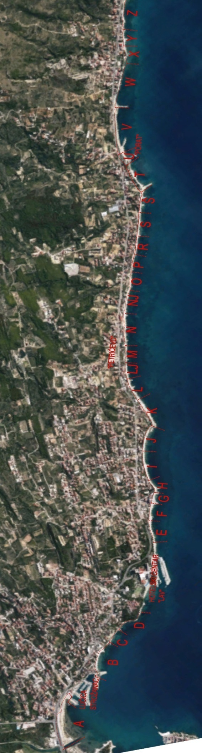
- GRAFIČKI PRIKAZ- MIKROLOKACIJA „A“

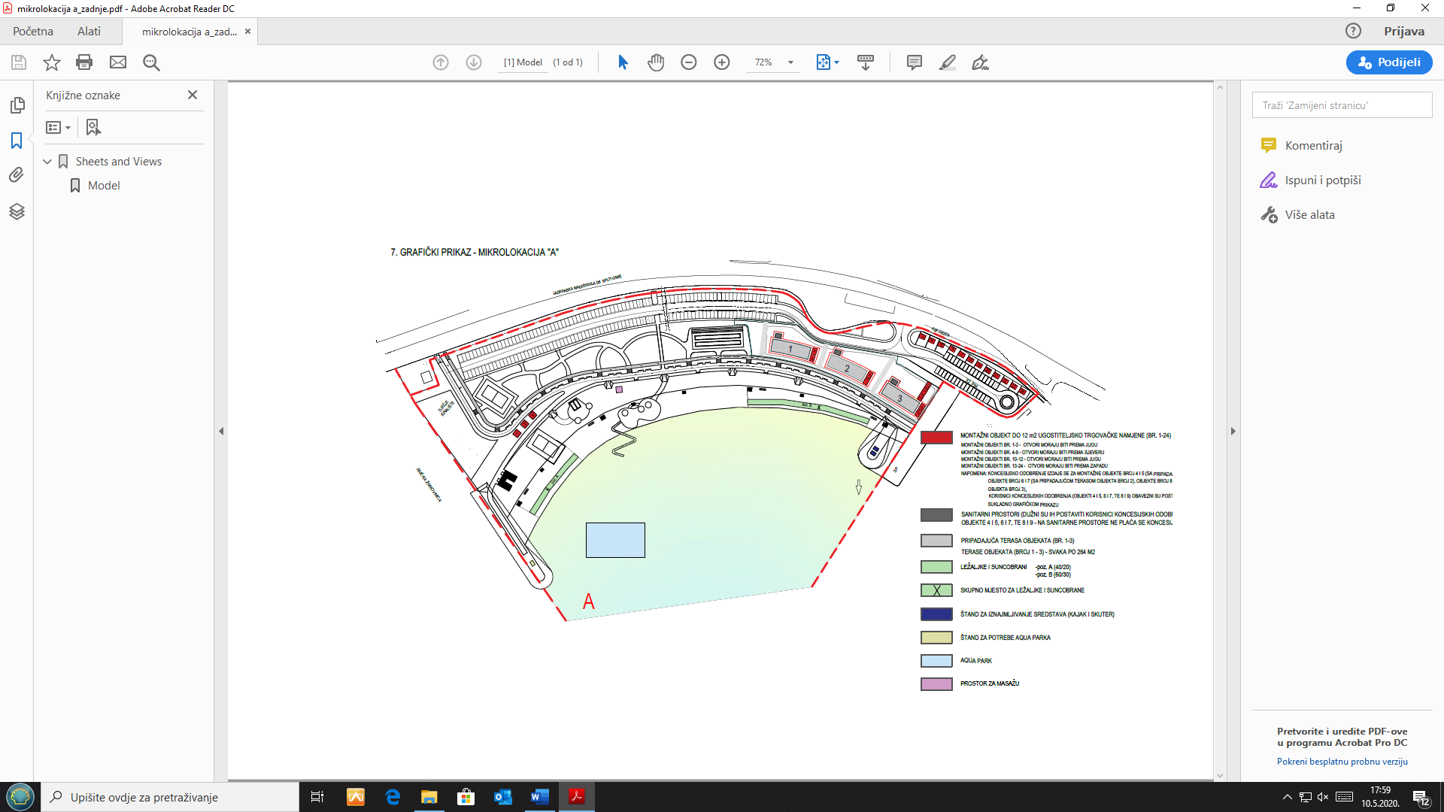

DJELATNOST | SREDSTVO | DA/NE | KOLIČINA
IZNAJMLJIVANJE SREDSTAVA | Kajak | da | 5
IZNAJMLJIVANJE SREDSTAVA | Daska za jedrenje (sup i slično) | da | 8
IZNAJMLJIVANJE SREDSTAVA | Skuter | da | 2
IZNAJMLJIVANJE SREDSTAVA | Brodica za vuču s opremom do 200 kW (banana, tuba) | da | 1
UGOSTITELJSTVO I TRGOVINA8 | Montažni objekt do 12 m2 | da | 18
UGOSTITELJSTVO I TRGOVINA8 | Montažni objekti do 12 m2 (po 3 modula – spremište, sanitarije, ugostiteljstvo) | da | 3
UGOSTITELJSTVO I TRGOVINA8 | Pripadajuća terasa objekta do  40 m2 (za objekte 10-24) | da | 15
UGOSTITELJSTVO I TRGOVINA8 | Pripadajuća terasa objekta (za module) 264 m2 | da | 3
UGOSTITELJSTVO I TRGOVINA8 | Terasa do 4 m2 | da | 1
UGOSTITELJSTVO I TRGOVINA8 | Štand za iznamljivanje sredstava | da | 2
UGOSTITELJSTVO I TRGOVINA8 | Štand za potrebe aqua parka | da | 1
KOMERCIJALNO REKREACIJSKI SADRŽAJI | Aqua-park i drugi morski sadržaji | da | 1
KOMERCIJALNO REKREACIJSKI SADRŽAJI | Ležaljke | da | 100
KOMERCIJALNO REKREACIJSKI SADRŽAJI | Suncobrani | da | 50
KOMERCIJALNO REKREACIJSKI SADRŽAJI | Zabavni sadržaj – prostor za masažu | da | 1
KOMERCIJALNO REKREACIJSKI SADRŽAJI | Kulturne,komercijalne,zabavne i športske priredbe | da | -
KOMERCIJALNO REKREACIJSKI SADRŽAJI | Snimanje komercijalnog programa i sadržaja | da | -

- GRAFIČKI PRIKAZ- MIKROLOKACIJA „B“

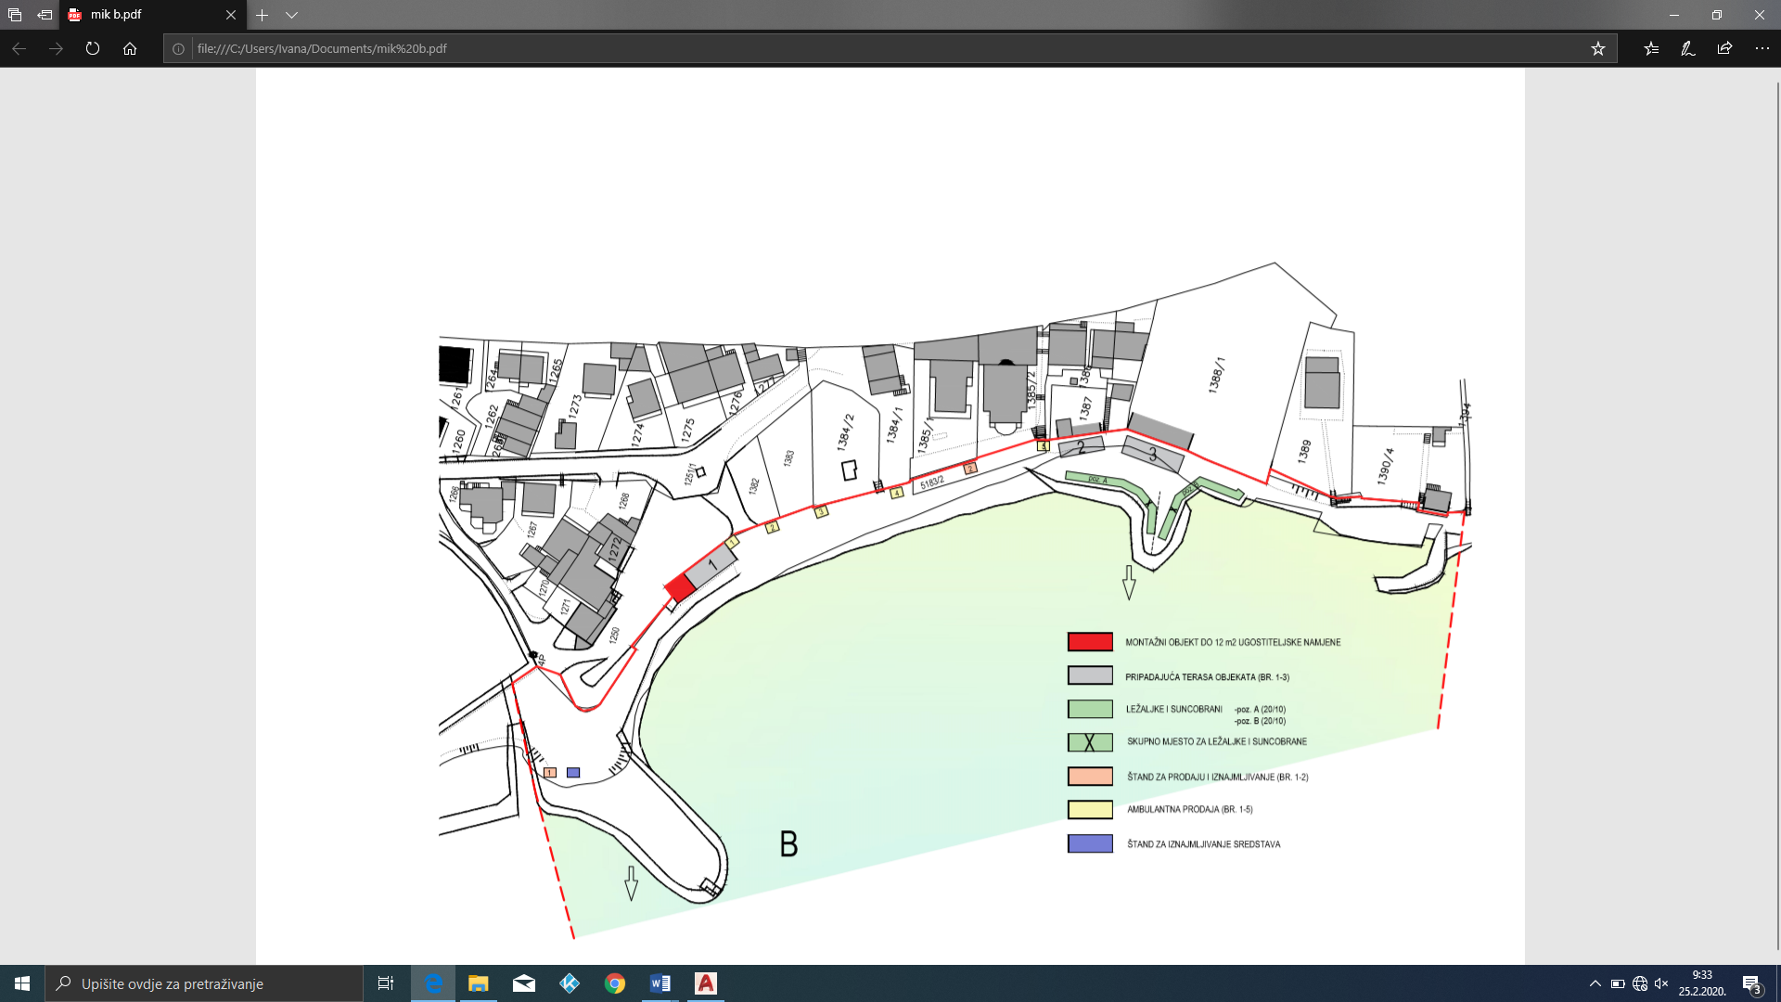

DJELATNOST | SREDSTVO | DA/NE | KOLIČINA
IZNAJMLJIVANJE SREDSTAVA | Kajak | da | 6
IZNAJMLJIVANJE SREDSTAVA | Daska za jedrenje (sup i slično) | da | 4
UGOSTITELJSTVO I TRGOVINA | Montažni objekt do 12 m2 | da | 1
UGOSTITELJSTVO I TRGOVINA | Pripadajuća terasa objekta do 60 m2 | da | 2
UGOSTITELJSTVO I TRGOVINA | Pripadajuća terasa objekta do 80 m2 | da | 1
UGOSTITELJSTVO I TRGOVINA | Štand za prodaju i iznamljivanje | da | 2
UGOSTITELJSTVO I TRGOVINA | Štand za iznajmljivanje sredstava | da | 1
UGOSTITELJSTVO I TRGOVINA | Ambulantna prodaja (pokr. naprava za palačinke i sl.) | da | 1
UGOSTITELJSTVO I TRGOVINA | Ambulantna prodaja (pokr. napr. za pečenje krumpira) | da | 1
UGOSTITELJSTVO I TRGOVINA | Ambulatna prodaja (pokr. napr. za prodaju kukuruza) | da | 1
UGOSTITELJSTVO I TRGOVINA | Ambulantna prodaja (škrinja za sladoled) | da | 2
KOMERCIJALNO REKREACIJSKI SADRŽAJI | Ležaljke | da | 40
KOMERCIJALNO REKREACIJSKI SADRŽAJI | Suncobrani | da | 20
KOMERCIJALNO REKREACIJSKI SADRŽAJI | Kulturne,komercijalne,zabavne i športske priredbe | da | -
KOMERCIJALNO REKREACIJSKI SADRŽAJI | Snimanje komercijalnog programa i sadržaja | da | -

- GRAFIČKI PRIKAZ- MIKROLOKACIJA „C“
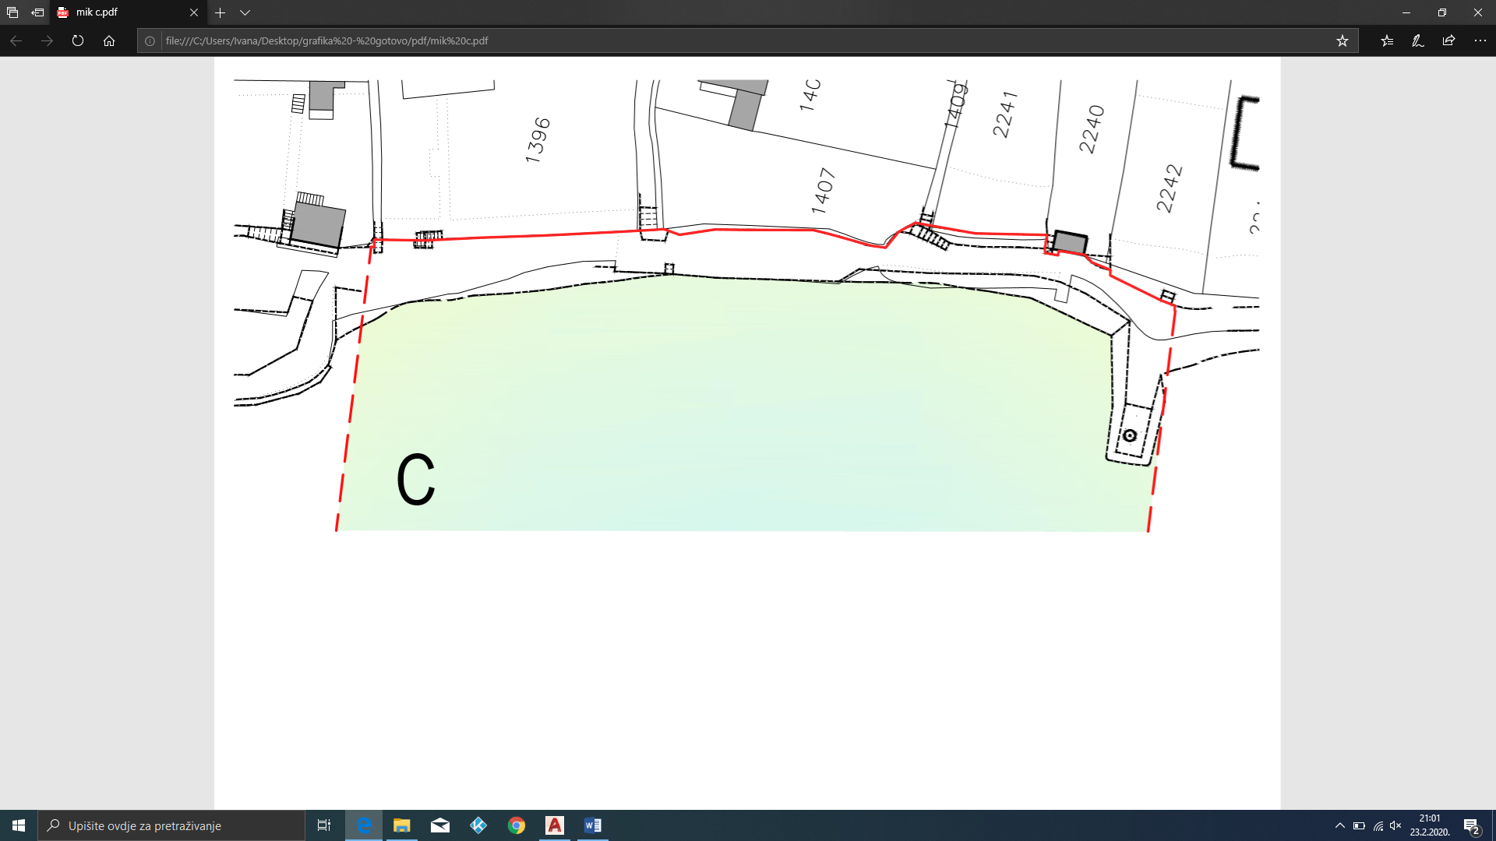

DJELATNOST | SREDSTVO | DA/NE | KOLIČINA
IZNAJMLJIVANJE SREDSTAVA
UGOSTITELJSTVO I TRGOVINA
KOMERCIJALNO REKREACIJSKI SADRŽAJI | Ležaljke | ne | -
KOMERCIJALNO REKREACIJSKI SADRŽAJI | Suncobrani | ne | -
KOMERCIJALNO REKREACIJSKI SADRŽAJI | Kulturne,komercijalne,zabavne i športske priredbe | da | -
KOMERCIJALNO REKREACIJSKI SADRŽAJI | Snimanje komercijalnog programa i sadržaja | da | -

- GRAFIČKI PRIKAZ- MIKROLOKACIJA „D“

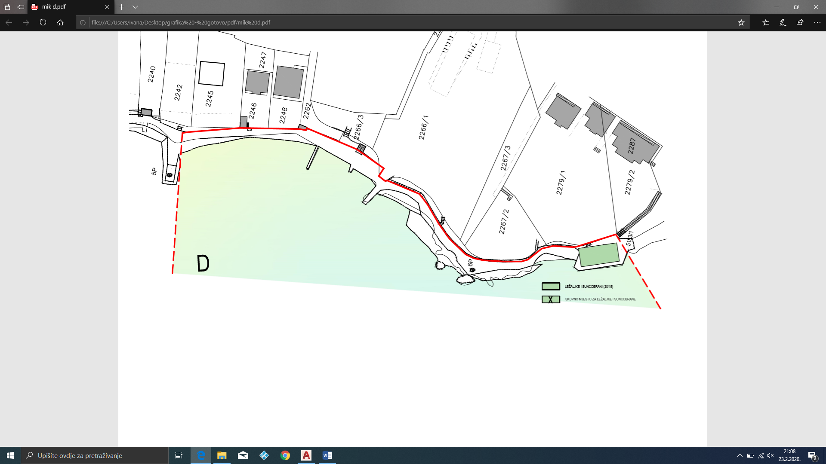

DJELATNOST | SREDSTVO | DA/NE | KOLIČINA
IZNAJMLJIVANJE SREDSTAVA
UGOSTITELJSTVO I TRGOVINA
KOMERCIJALNO REKREACIJSKI SADRŽAJI | Ležaljke | da | 30
KOMERCIJALNO REKREACIJSKI SADRŽAJI | Suncobrani | da | 15
KOMERCIJALNO REKREACIJSKI SADRŽAJI | Kulturne,komercijalne,zabavne i športske priredbe | da | -
KOMERCIJALNO REKREACIJSKI SADRŽAJI | Snimanje komercijalnog programa i sadržaja | da | -

- GRAFIČKI PRIKAZ- MIKROLOKACIJA „E“
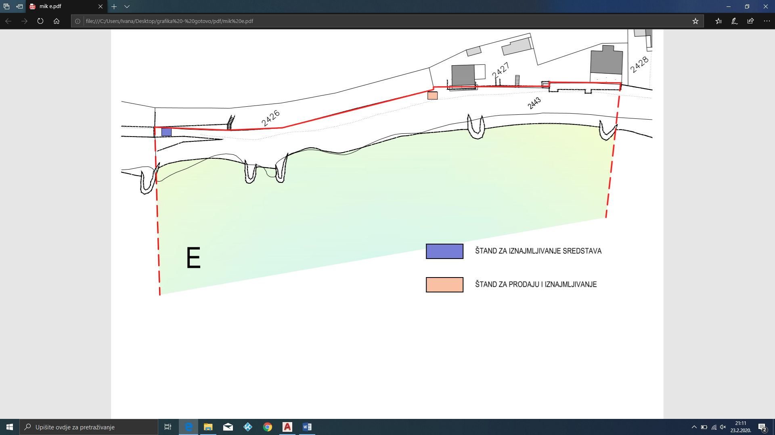

DJELATNOST | SREDSTVO | DA/NE | KOLIČINA
IZNAJMLJIVANJE SREDSTAVA | Skuter | da | 5
IZNAJMLJIVANJE SREDSTAVA | Brodica za vuču s opremom do 200 kw (banana, tuba) | da | 1
IZNAJMLJIVANJE SREDSTAVA | Fly board | da | 1
IZNAJMLJIVANJE SREDSTAVA | Kajak | da | 3
IZNAJMLJIVANJE SREDSTAVA | Daska za jedrenje (sup i slično) | da | 5
UGOSTITELJSTVO I TRGOVINA | Štand za prodaju i iznamljivanje | da | 1
UGOSTITELJSTVO I TRGOVINA | Štand za iznajmljivanje sredstava | da | 1
KOMERCIJALNO REKREACIJSKI SADRŽAJI | Ležaljke | ne | -
KOMERCIJALNO REKREACIJSKI SADRŽAJI | Suncobrani | ne | -
KOMERCIJALNO REKREACIJSKI SADRŽAJI | Kulturne,komercijalne,zabavne i športske priredbe | da | -
KOMERCIJALNO REKREACIJSKI SADRŽAJI | Snimanje komercijalnog programa i sadržaja | da | -

- GRAFIČKI PRIKAZ- MIKROLOKACIJA „F“
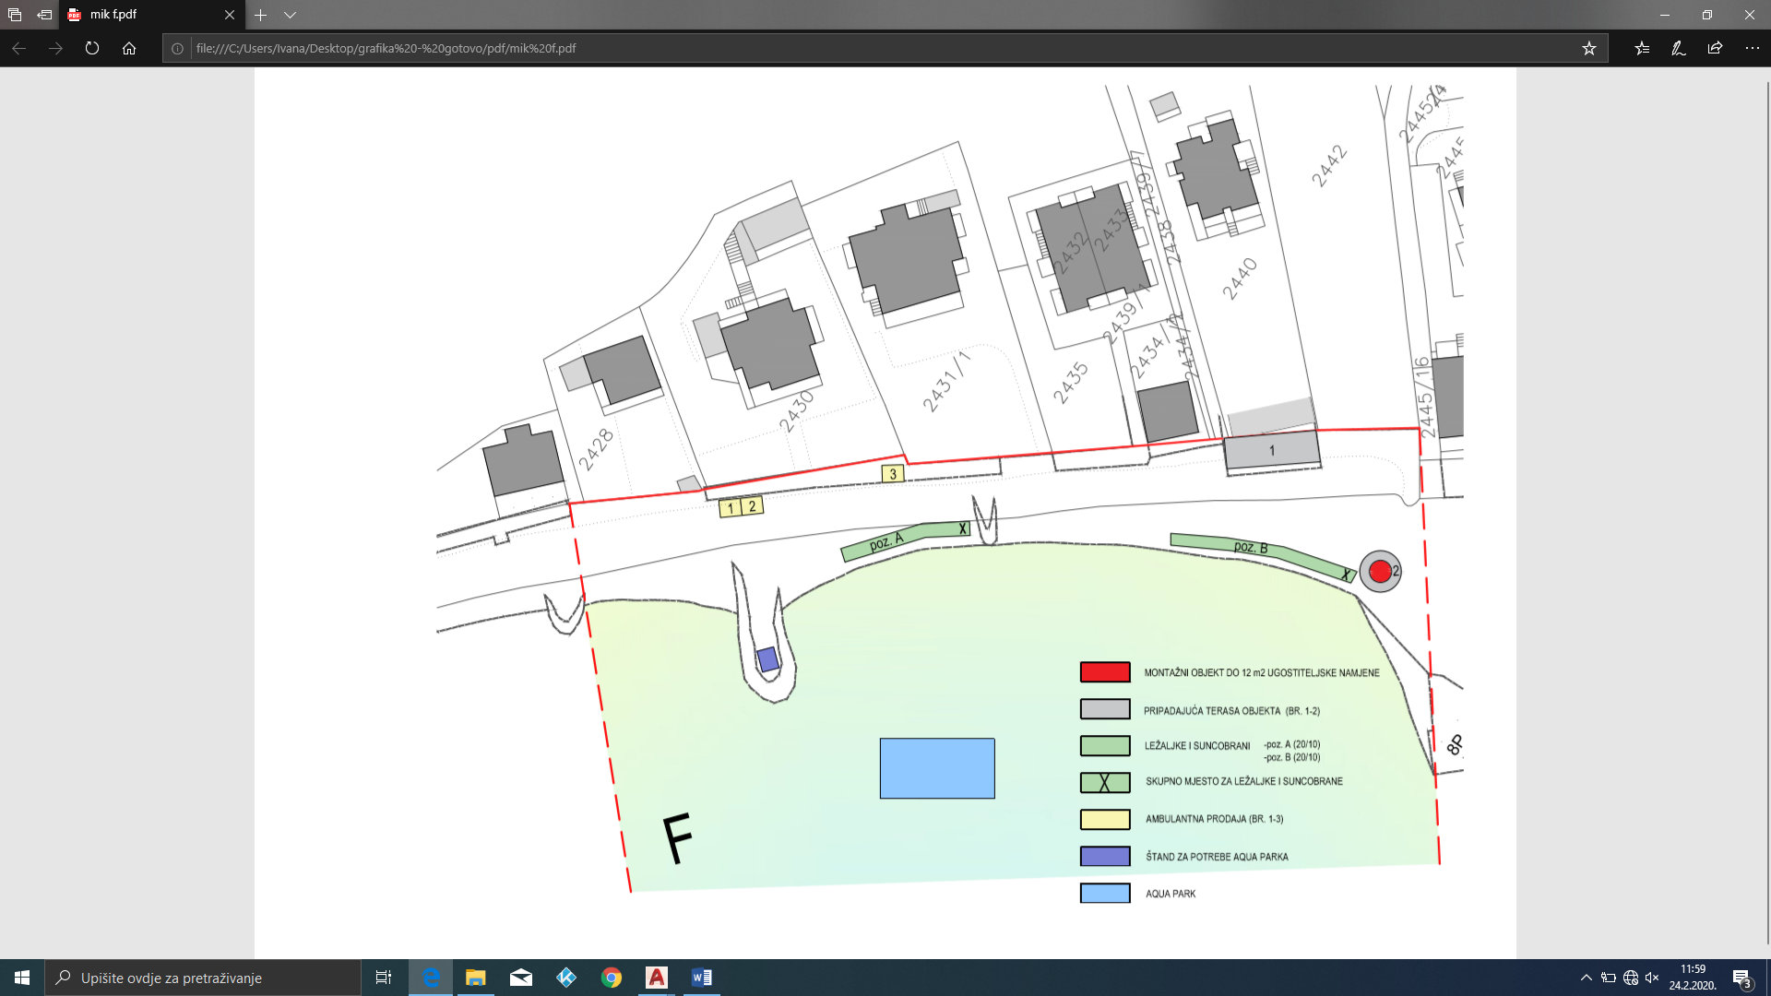

DJELATNOST | SREDSTVO | DA/NE | KOLIČINA
IZNAJMLJIVANJE SREDSTAVA
UGOSTITELJSTVO I TRGOVINA | Štand (za potrebe aqua parka) | da | 1
UGOSTITELJSTVO I TRGOVINA | Montažni objekt do 12 m2 (šank) | da | 1
UGOSTITELJSTVO I TRGOVINA | Pripadajuća terasa objekta do 20 m2 | da | 1
UGOSTITELJSTVO I TRGOVINA | Pripadajuća terasa objekta do 60 m2 | da | 1
UGOSTITELJSTVO I TRGOVINA | Ambulatna prodaja (škrinja za sladoled) | da | 1
UGOSTITELJSTVO I TRGOVINA | Ambulatna prodaja (pok. napr. za prodaju krumpira) | da | 1
UGOSTITELJSTVO I TRGOVINA | Ambulantna prodaja (pokr. naprava za palačinke i sl.) | da | 1
KOMERCIJALNO REKREACIJSKI SADRŽAJI | Aqua-park i drugi morski sadržaji | da | 1
KOMERCIJALNO REKREACIJSKI SADRŽAJI | Ležaljke | da | 40
KOMERCIJALNO REKREACIJSKI SADRŽAJI | Suncobrani | da | 20
KOMERCIJALNO REKREACIJSKI SADRŽAJI | Kulturne,komercijalne,zabavne i športske priredbe | da | -
KOMERCIJALNO REKREACIJSKI SADRŽAJI | Snimanje komercijalnog programa i sadržaja | da | -

- GRAFIČKI PRIKAZ- MIKROLOKACIJA „G“

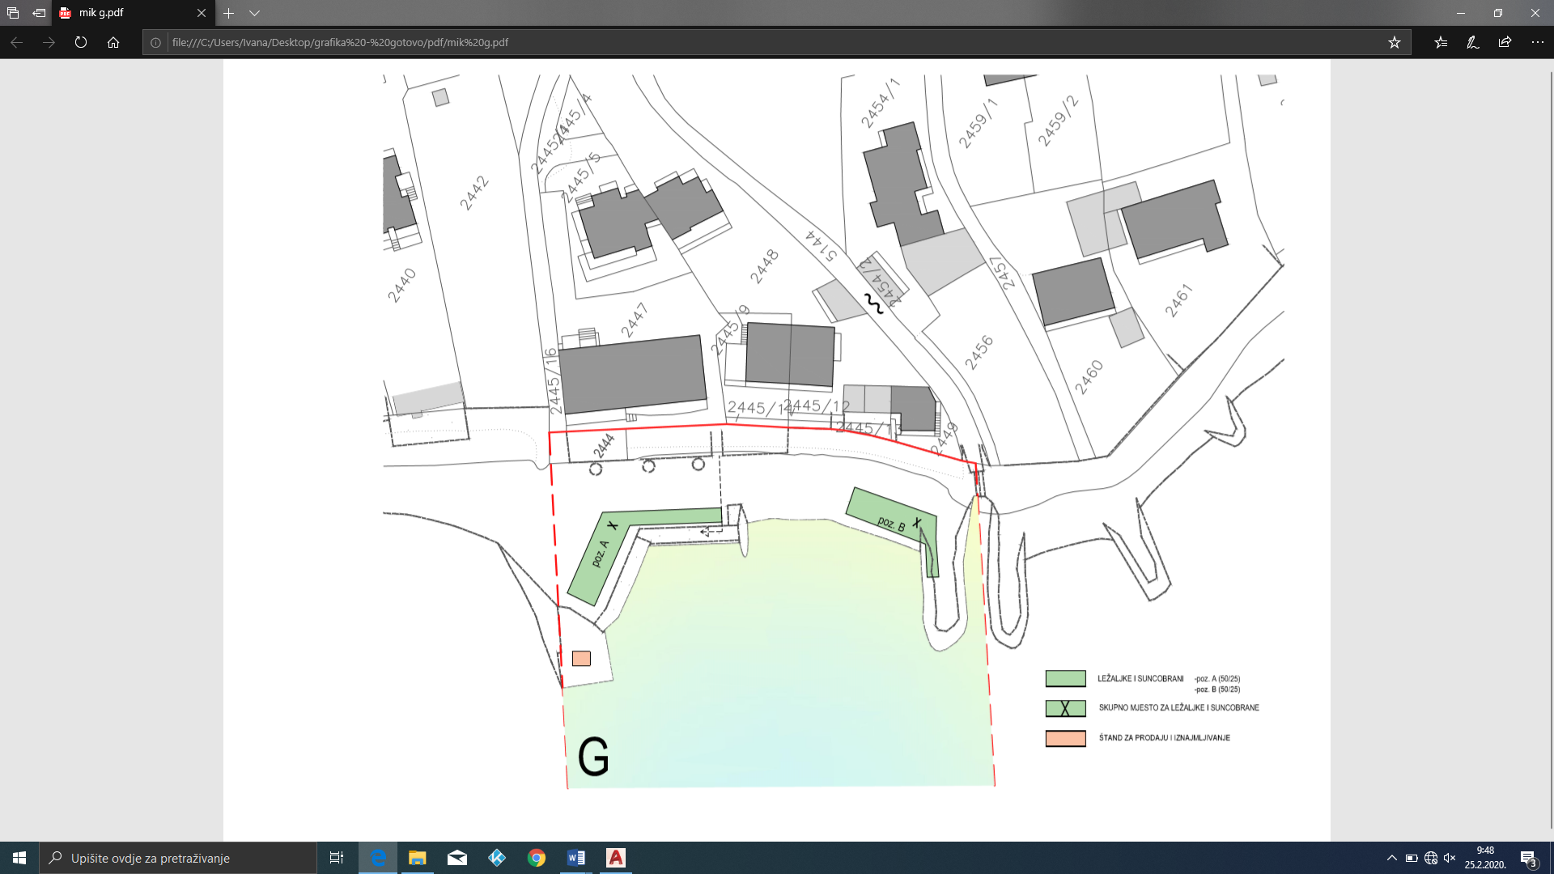

DJELATNOST | SREDSTVO | DA/NE | KOLIČINA
IZNAJMLJIVANJE SREDSTAVA
UGOSTITELJSTVO I TRGOVINA | Štand za prodaju i iznajmljivanje | da | 1
KOMERCIJALNO REKREACIJSKI SADRŽAJI | Ležaljke | da | 100
KOMERCIJALNO REKREACIJSKI SADRŽAJI | Suncobrani | da | 50
KOMERCIJALNO REKREACIJSKI SADRŽAJI | Kulturne,komercijalne,zabavne i športske priredbe | da | -
KOMERCIJALNO REKREACIJSKI SADRŽAJI | Snimanje komercijalnog programa i sadržaja | da | -

- GRAFIČKI PRIKAZ- MIKROLOKACIJA „H“

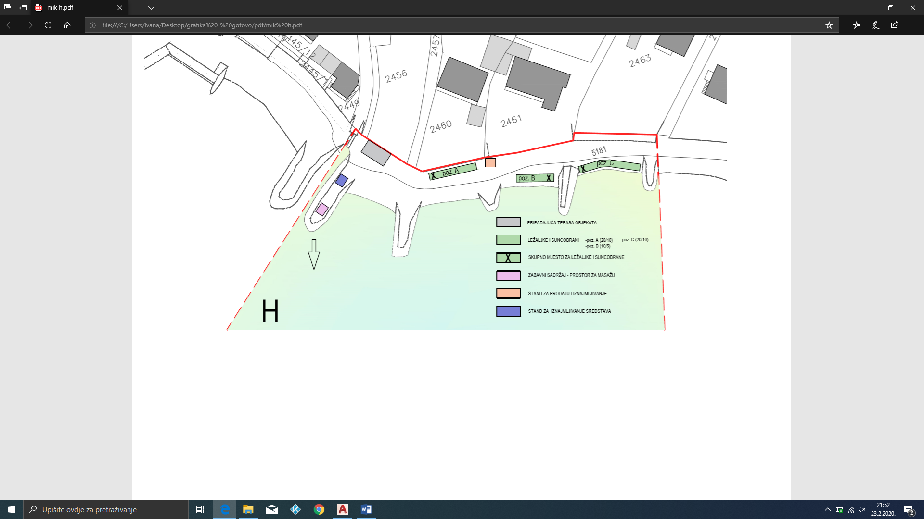

DJELATNOST | SREDSTVO | DA/NE | KOLIČINA
IZNAJMLJIVANJE SREDSTAVA | Skuter | da | 2
UGOSTITELJSTVO I TRGOVINA | Pripadajuća terasa objekta do 40 m2 | da | 1
UGOSTITELJSTVO I TRGOVINA | Terasa do 4 m2 | da | 1
UGOSTITELJSTVO I TRGOVINA | Štand za prodaju i iznajmljivanje | da | 1
UGOSTITELJSTVO I TRGOVINA | Štand za iznajmljivanje sredstava | da | 1
KOMERCIJALNO REKREACIJSKI SADRŽAJI | Ležaljke | da | 50
KOMERCIJALNO REKREACIJSKI SADRŽAJI | Suncobrani | da | 25
KOMERCIJALNO REKREACIJSKI SADRŽAJI | Zabavni sadržaj – prostor za masažu | da | 1
KOMERCIJALNO REKREACIJSKI SADRŽAJI | Kulturne,komercijalne,zabavne i športske priredbe | da | -
KOMERCIJALNO REKREACIJSKI SADRŽAJI | Snimanje komercijalnog programa i sadržaja | da | -

- GRAFIČKI PRIKAZ- MIKROLOKACIJA „I“
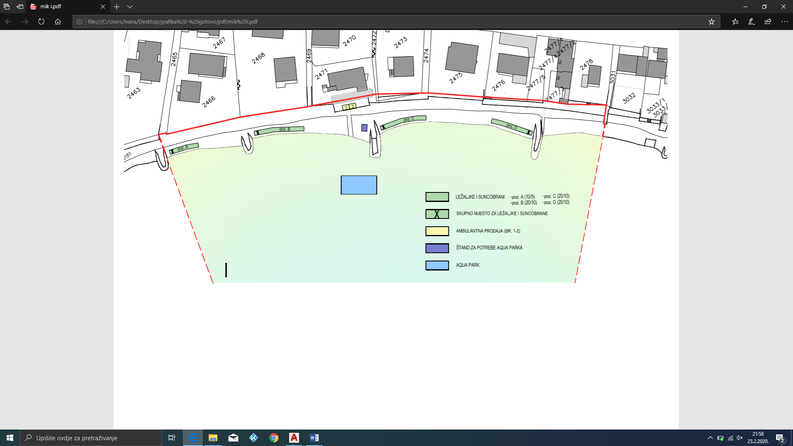

DJELATNOST | SREDSTVO | DA/NE | KOLIČINA
IZNAJMLJIVANJE SREDSTAVA
UGOSTITELJSTVO I TRGOVINA | Štand za potrebe aqua parka | da | 1
UGOSTITELJSTVO I TRGOVINA | Ambulatna prodaja (pokr. napr. za prod. pizza i send.) | da | 1
UGOSTITELJSTVO I TRGOVINA | Ambulatna prodaja (pokr. napr. za prod. bezalk. pića) | da | 1
KOMERCIJALNO REKREACIJSKI SADRŽAJI | Aqua-park i drugi morski sadržaji | da | 1
KOMERCIJALNO REKREACIJSKI SADRŽAJI | Ležaljke | da | 70
KOMERCIJALNO REKREACIJSKI SADRŽAJI | Suncobrani | da | 35
KOMERCIJALNO REKREACIJSKI SADRŽAJI | Kulturne,komercijalne,zabavne i športske priredbe | da | -
KOMERCIJALNO REKREACIJSKI SADRŽAJI | Snimanje komercijalnog programa i sadržaja | da | -

- GRAFIČKI PRIKAZ- MIKROLOKACIJA „J“
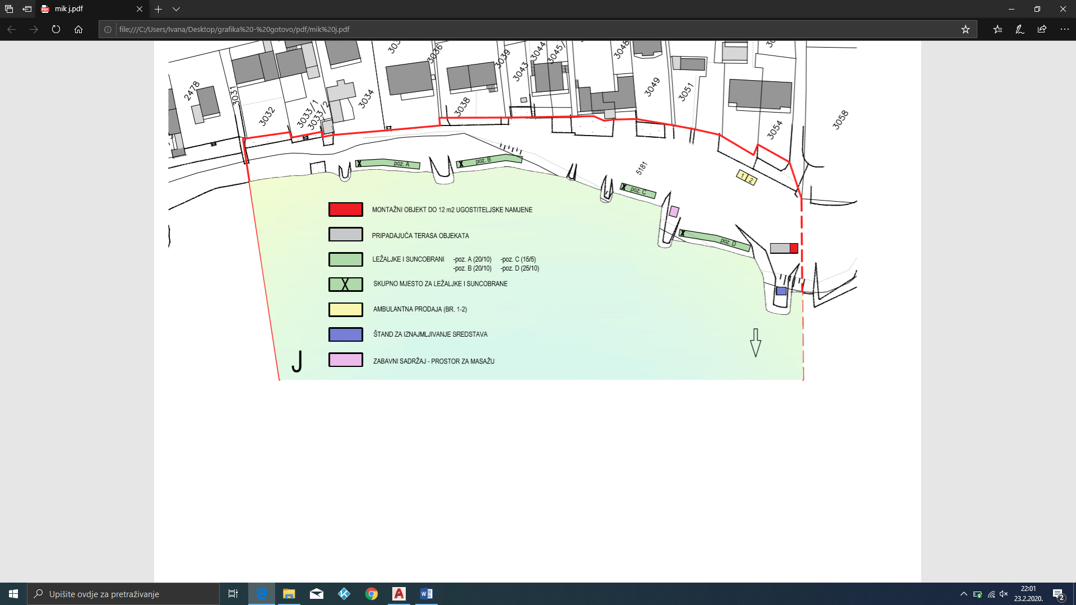

DJELATNOST | SREDSTVO | DA/NE | KOLIČINA
IZNAJMLJIVANJE SREDSTAVA | Daska za jedrenje (sup i slično) | da | 6
IZNAJMLJIVANJE SREDSTAVA | Skuter | da | 2
IZNAJMLJIVANJE SREDSTAVA | Pedalina | da | 4
UGOSTITELJSTVO I TRGOVINA | Montažni objekt do 12 m2 | da | 1
UGOSTITELJSTVO I TRGOVINA | Pripadajuća terasa objekta do 20 m2 | da | 1
UGOSTITELJSTVO I TRGOVINA | Ambulantna prodaja (pokr. napr. za prodaju kukuruza) | da | 1
UGOSTITELJSTVO I TRGOVINA | Ambulantna prodaja (pokr. napr. za prodaju krumpira) | da | 1
UGOSTITELJSTVO I TRGOVINA | Terasa do 4 m2 | da | 1
UGOSTITELJSTVO I TRGOVINA | Štand za iznajmljivanje sredstava | da | 1
KOMERCIJALNO REKREACIJSKI SADRŽAJI | Ležaljke | da | 80
KOMERCIJALNO REKREACIJSKI SADRŽAJI | Suncobrani | da | 35
KOMERCIJALNO REKREACIJSKI SADRŽAJI | Zabavni sadržaj – prostor za masažu | da | 1
KOMERCIJALNO REKREACIJSKI SADRŽAJI | Kulturne,komercijalne,zabavne i športske priredbe | da | -
KOMERCIJALNO REKREACIJSKI SADRŽAJI | Snimanje komercijalnog programa i sadržaja | da | -

- GRAFIČKI PRIKAZ- MIKROLOKACIJA „K“
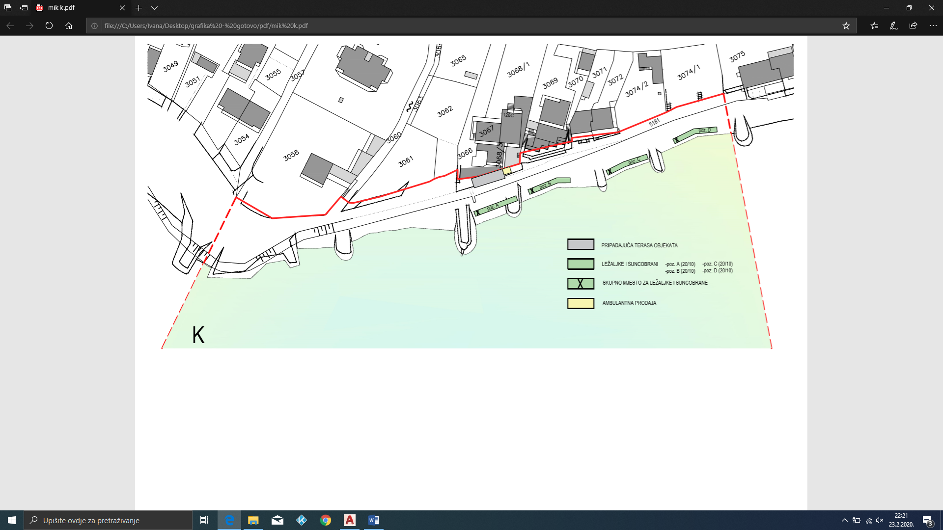

DJELATNOST | SREDSTVO | DA/NE | KOLIČINA
IZNAJMLJIVANJE SREDSTAVA
UGOSTITELJSTVO I TRGOVINA | Pripadajuća terasa objekta – restorana do 70 m2 | da | 1
UGOSTITELJSTVO I TRGOVINA | Ambulantna prodaja (škrinja za sladoled) | da | 1
KOMERCIJALNO REKREACIJSKI SADRŽAJI | Ležaljke | da | 80
KOMERCIJALNO REKREACIJSKI SADRŽAJI | Suncobrani | da | 40
KOMERCIJALNO REKREACIJSKI SADRŽAJI | Kulturne,komercijalne,zabavne i športske priredbe | da | -
KOMERCIJALNO REKREACIJSKI SADRŽAJI | Snimanje komercijalnog programa i sadržaja | da | -

- GRAFIČKI PRIKAZ- MIKROLOKACIJA „L“

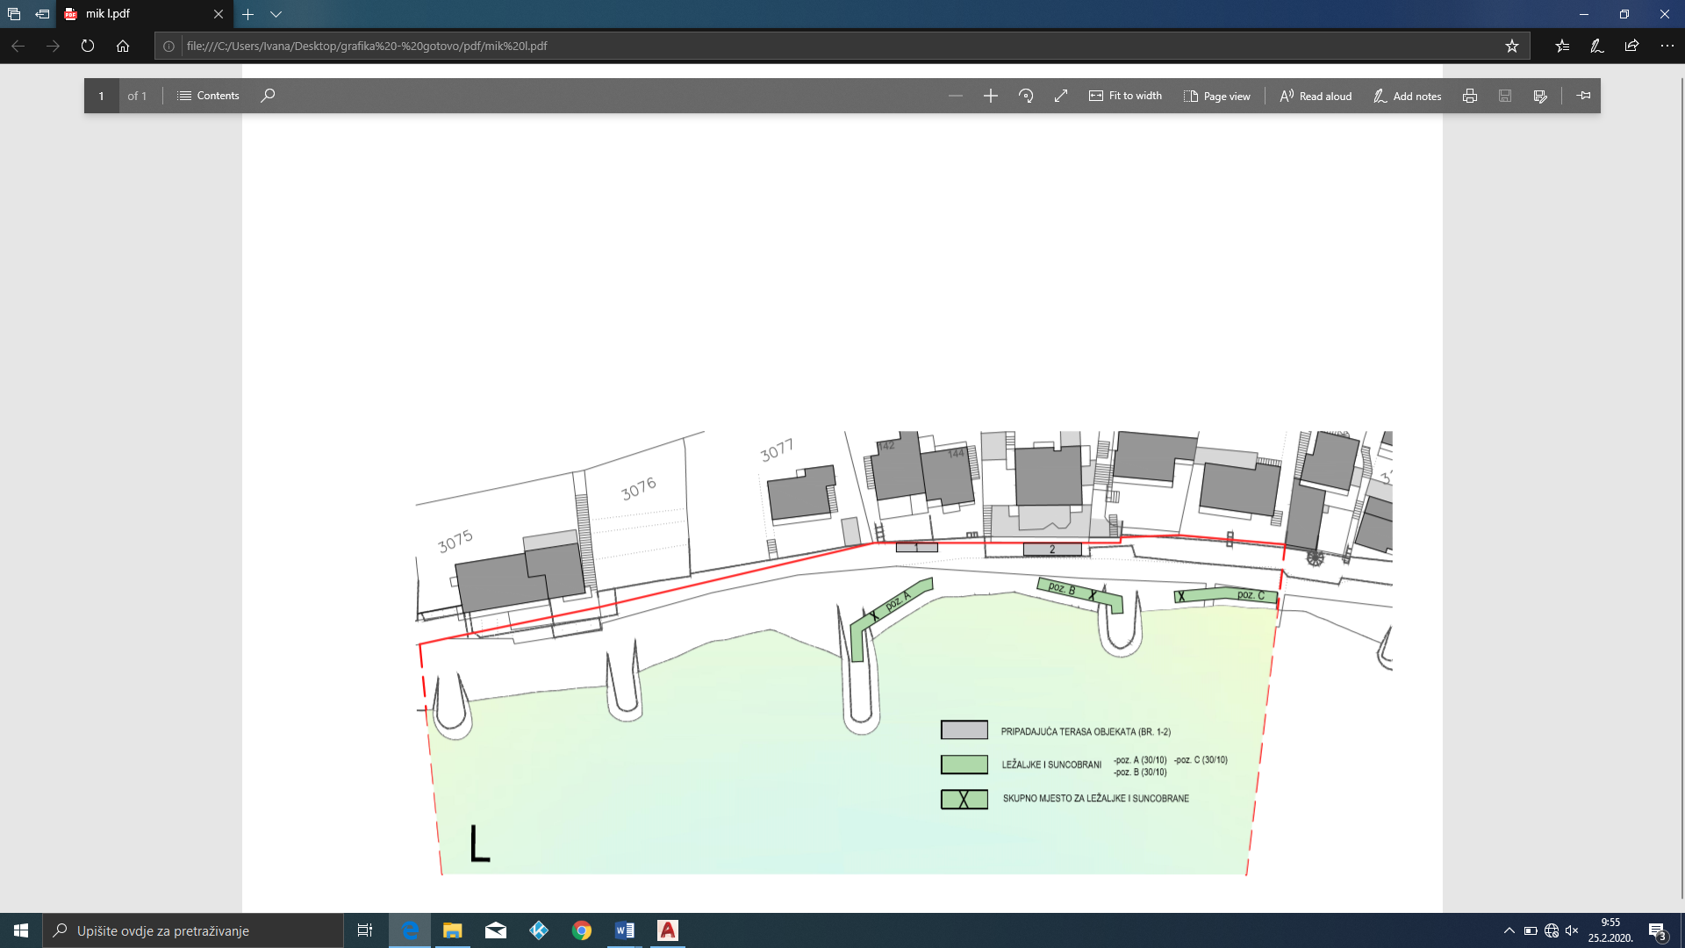

DJELATNOST | SREDSTVO | DA/NE | KOLIČINA
IZNAJMLJIVANJE SREDSTAVA
UGOSTITELJSTVO I TRGOVINA | Pripadajuća terasa objekta do 20 m2 | da | 1
UGOSTITELJSTVO I TRGOVINA | Pripadajuća terasa objekta do 30 m2 | da | 1
KOMERCIJALNO REKREACIJSKI SADRŽAJI | Ležaljke | da | 90
KOMERCIJALNO REKREACIJSKI SADRŽAJI | Suncobrani | da | 30
KOMERCIJALNO REKREACIJSKI SADRŽAJI | Kulturne,komercijalne,zabavne i športske priredbe | da | -
KOMERCIJALNO REKREACIJSKI SADRŽAJI | Snimanje komercijalnog programa i sadržaja | da | -

- GRAFIČKI PRIKAZ- MIKROLOKACIJA „LJ“

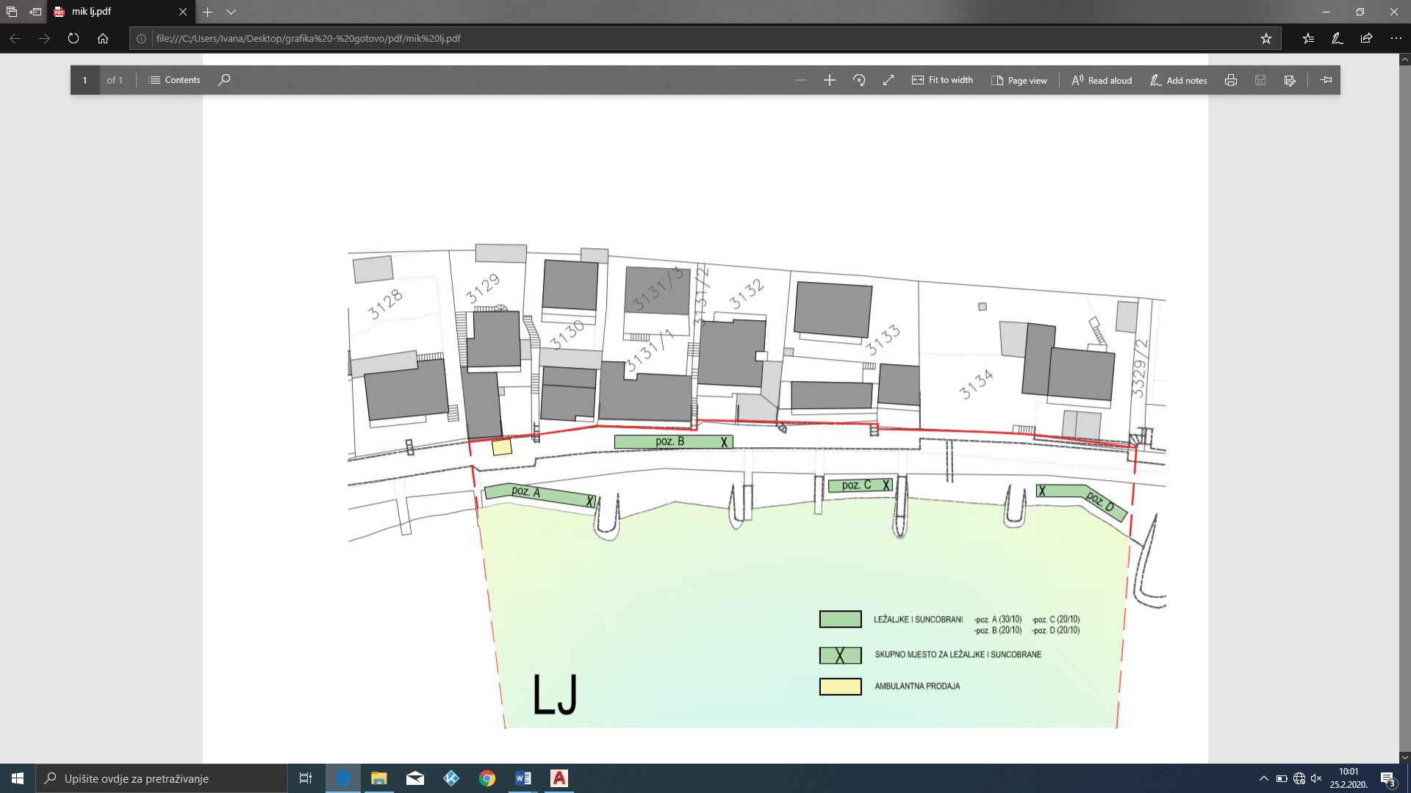

DJELATNOST | SREDSTVO | DA/NE | KOLIČINA
IZNAJMLJIVANJE SREDSTAVA
UGOSTITELJSTVO I TRGOVINA | Ambulatna prodaja (škrinja za sladoled) | da | 1
KOMERCIJALNO REKREACIJSKI SADRŽAJI | Ležaljke | da | 90
KOMERCIJALNO REKREACIJSKI SADRŽAJI | Suncobrani | da | 40
KOMERCIJALNO REKREACIJSKI SADRŽAJI | Kulturne,komercijalne,zabavne i športske priredbe | da | -
KOMERCIJALNO REKREACIJSKI SADRŽAJI | Snimanje komercijalnog programa i sadržaja | da | -

- GRAFIČKI PRIKAZ- MIKROLOKACIJA „M“

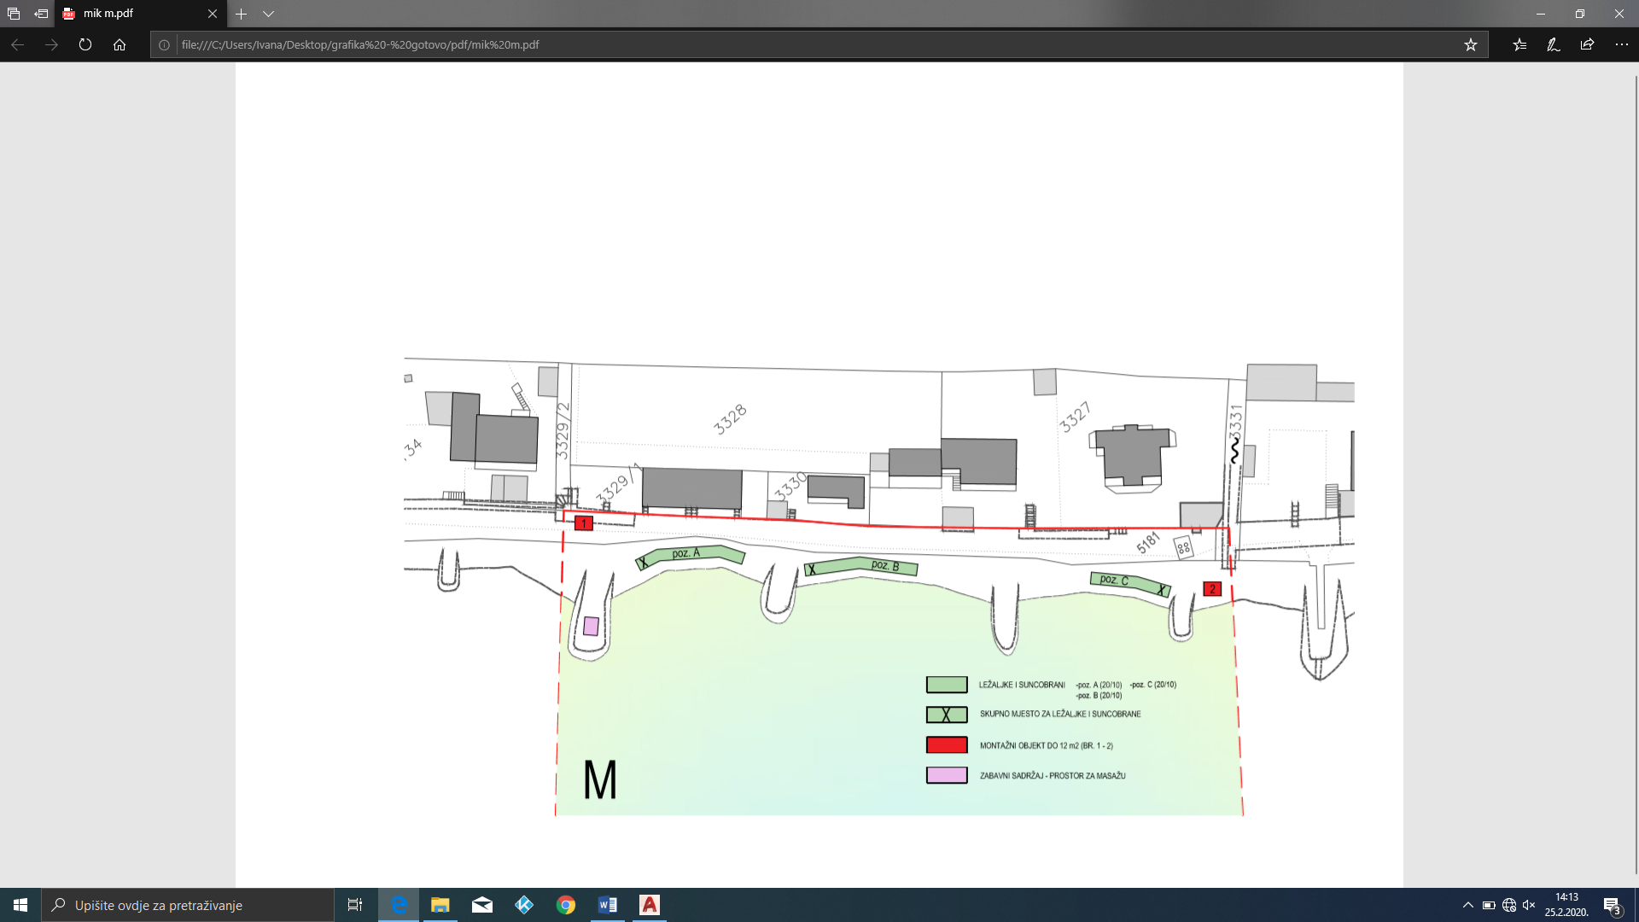

DJELATNOST | SREDSTVO | DA/NE | KOLIČINA
IZNAJMLJIVANJE SREDSTAVA | Skuter | da | 2
IZNAJMLJIVANJE SREDSTAVA | Brodica s opremom za vuču (banana, tuba i sl.) | da | 1
IZNAJMLJIVANJE SREDSTAVA | Daska za jedrenje (sup i sl.) | da | 2
UGOSTITELJSTVO I TRGOVINA | Montažni objekt do 12 m2 | da | 2
UGOSTITELJSTVO I TRGOVINA | Terasa do 4 m2 | da | 1
KOMERCIJALNO REKREACIJSKI SADRŽAJI | Ležaljke | da | 60
KOMERCIJALNO REKREACIJSKI SADRŽAJI | Suncobrani | da | 30
KOMERCIJALNO REKREACIJSKI SADRŽAJI | Zabavni sadržaj – prostor za masažu | da | 1
KOMERCIJALNO REKREACIJSKI SADRŽAJI | Kulturne,komercijalne,zabavne i športske priredbe | da | -
KOMERCIJALNO REKREACIJSKI SADRŽAJI | Snimanje komercijalnog programa i sadržaja | da | -

- GRAFIČKI PRIKAZ- MIKROLOKACIJA „N“

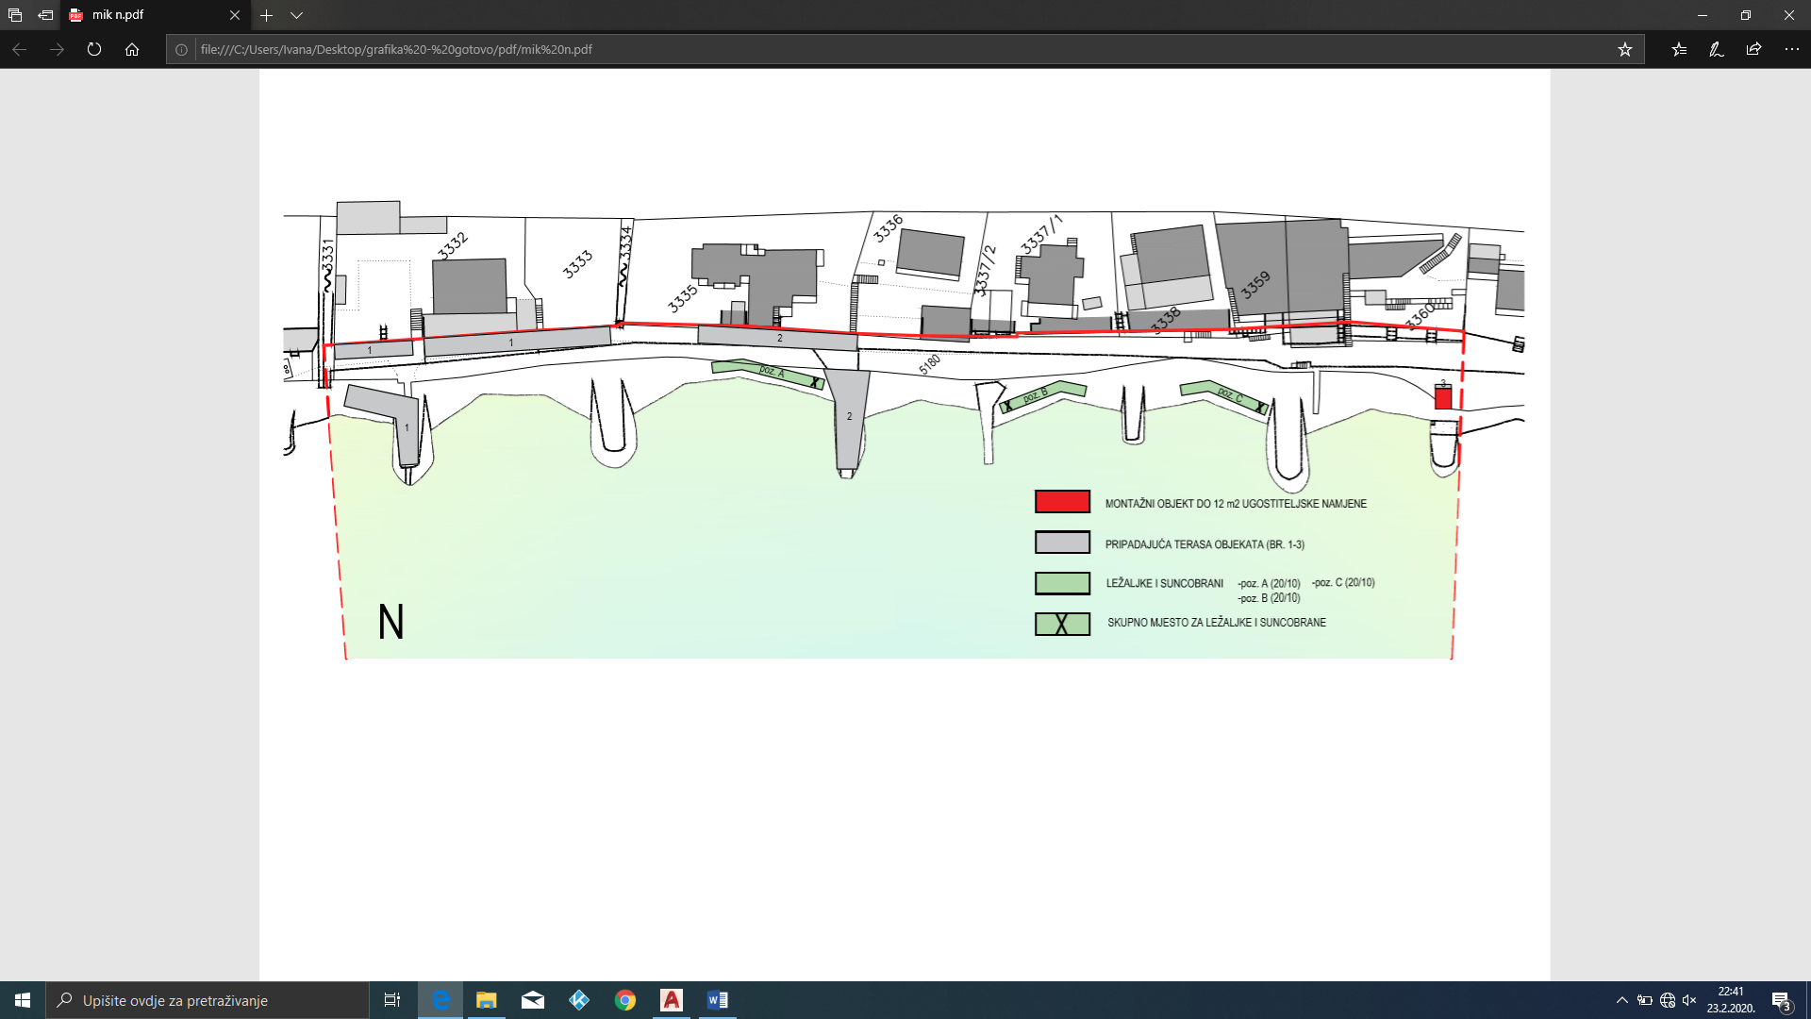

DJELATNOST | SREDSTVO | DA/NE | KOLIČINA
IZNAJMLJIVANJE SREDSTAVA
UGOSTITELJSTVO I TRGOVINA | Montažni objekt do 12 m2 | da | 1
UGOSTITELJSTVO I TRGOVINA | Pripadajuća terasa objekta do 5 m2 | da | 1
UGOSTITELJSTVO I TRGOVINA | Pripadajuća terasa objekta – restorana do 260 m2 | da | 1
UGOSTITELJSTVO I TRGOVINA | Pripadajuća terasa objekta – restorana do 240 m2 | da | 1
KOMERCIJALNO REKREACIJSKI SADRŽAJI | Ležaljke | da | 60
KOMERCIJALNO REKREACIJSKI SADRŽAJI | Suncobrani | da | 30
KOMERCIJALNO REKREACIJSKI SADRŽAJI | Kulturne,komercijalne,zabavne i športske priredbe | da | -
KOMERCIJALNO REKREACIJSKI SADRŽAJI | Snimanje komercijalnog programa i sadržaja | da | -

- GRAFIČKI PRIKAZ- MIKROLOKACIJA „NJ“

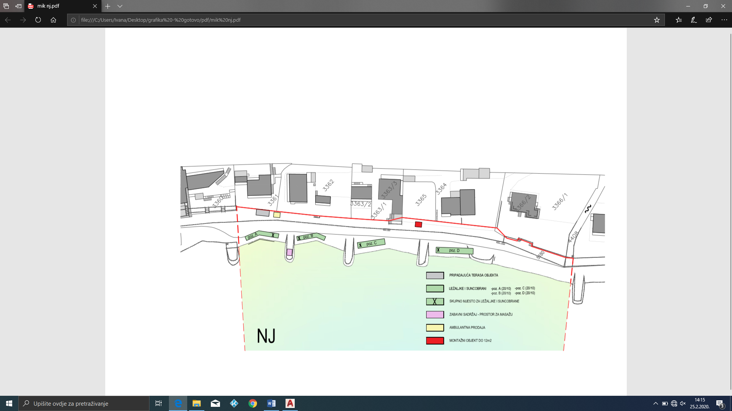

DJELATNOST | SREDSTVO | DA/NE | KOLIČINA
IZNAJMLJIVANJE SREDSTAVA
UGOSTITELJSTVO I TRGOVINA | Pripadajuća terasa objekta do 20 m2 | da | 1
UGOSTITELJSTVO I TRGOVINA | Terasa do 4 m2 | da | 1
UGOSTITELJSTVO I TRGOVINA | Ambulantna prodaja (škrinja za sladoled) | da | 1
UGOSTITELJSTVO I TRGOVINA | Montažni objekt do 12 m2 | da | 1
KOMERCIJALNO REKREACIJSKI SADRŽAJI | Ležaljke | da | 80
KOMERCIJALNO REKREACIJSKI SADRŽAJI | Suncobrani | da | 40
KOMERCIJALNO REKREACIJSKI SADRŽAJI | Zabavni sadržaj – prostor za masažu | da | 1
KOMERCIJALNO REKREACIJSKI SADRŽAJI | Kulturne,komercijalne,zabavne i športske priredbe | da | -
KOMERCIJALNO REKREACIJSKI SADRŽAJI | Snimanje komercijalnog programa i sadržaja | da | -

- GRAFIČKI PRIKAZ- MIKROLOKACIJA „O“

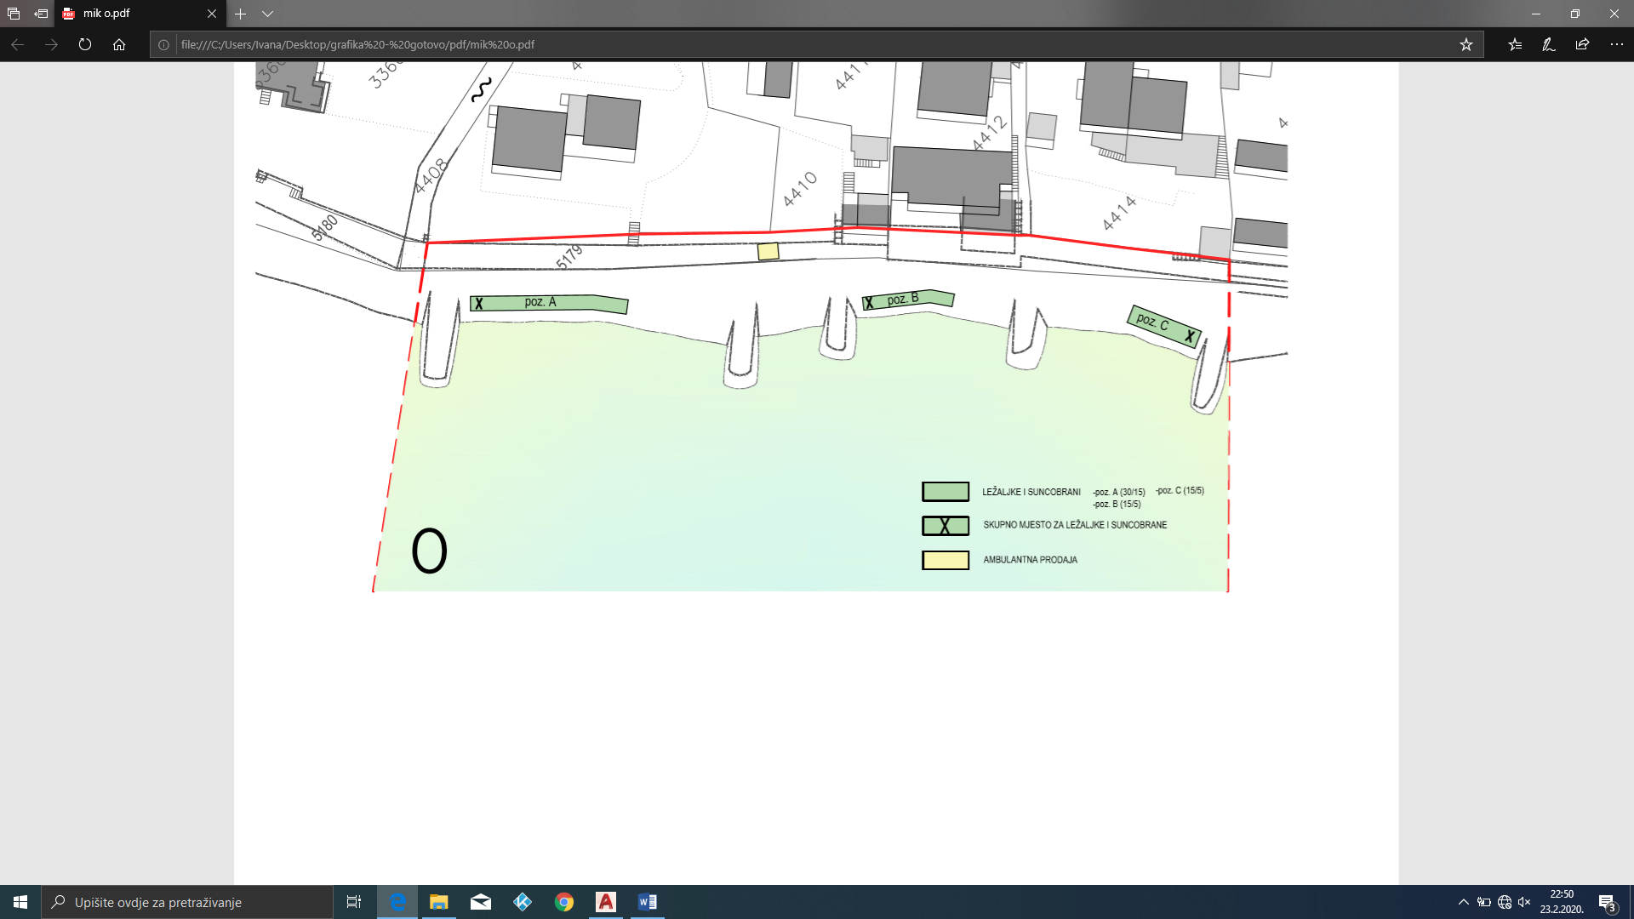

DJELATNOST | SREDSTVO | DA/NE | KOLIČINA
IZNAJMLJIVANJE SREDSTAVA
UGOSTITELJSTVO I TRGOVINA | Ambulantna prodaja (pokr. napr. za prodaju kukuruza) | da | 1
KOMERCIJALNO REKREACIJSKI SADRŽAJI | Ležaljke | da | 60
KOMERCIJALNO REKREACIJSKI SADRŽAJI | Suncobrani | da | 25
KOMERCIJALNO REKREACIJSKI SADRŽAJI | Kulturne,komercijalne,zabavne i športske priredbe | da | -
KOMERCIJALNO REKREACIJSKI SADRŽAJI | Snimanje komercijalnog programa i sadržaja | da | -

- GRAFIČKI PRIKAZ- MIKROLOKACIJA „P“

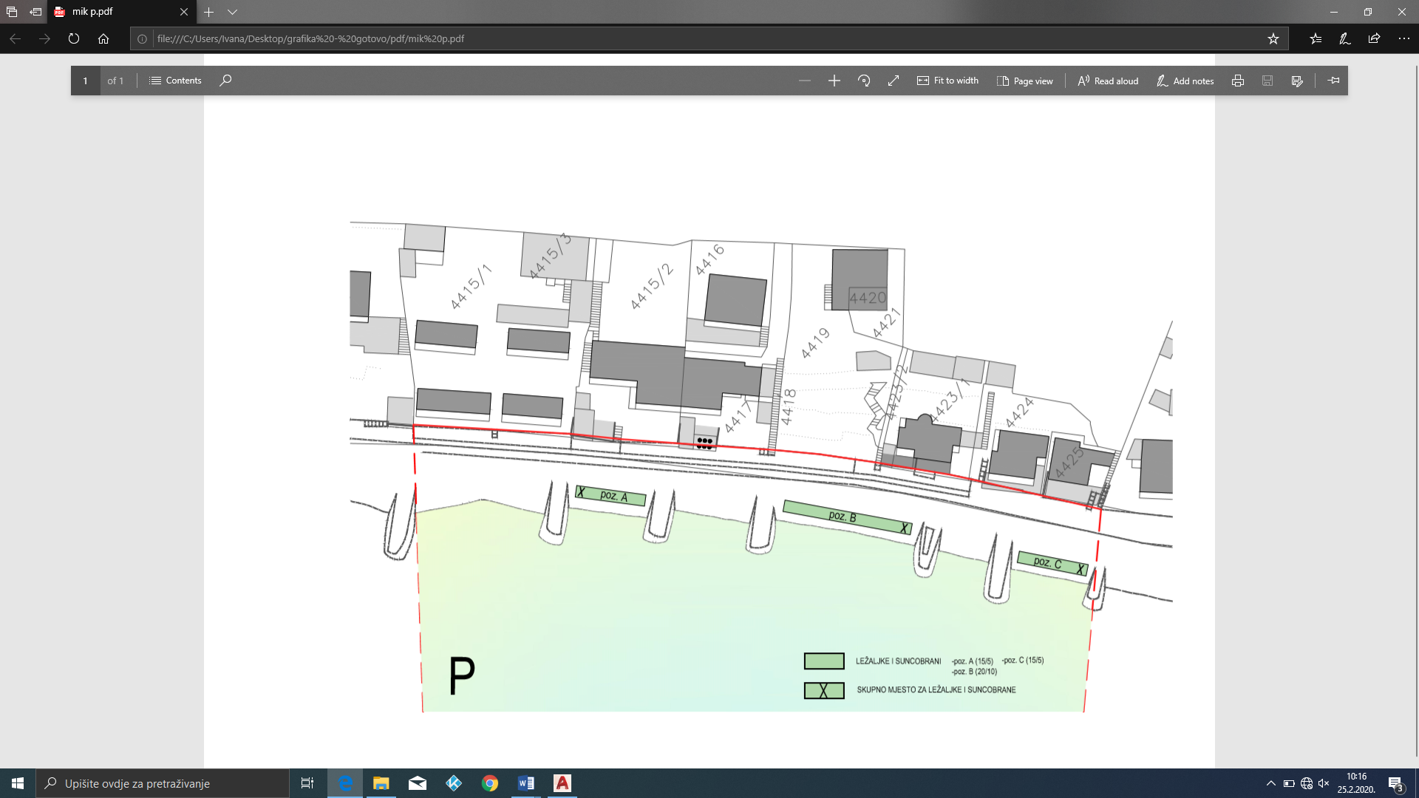

DJELATNOST | SREDSTVO | DA/NE | KOLIČINA
IZNAJMLJIVANJE SREDSTAVA
UGOSTITELJSTVO I TRGOVINA
KOMERCIJALNO REKREACIJSKI SADRŽAJI | Ležaljke | da | 50
KOMERCIJALNO REKREACIJSKI SADRŽAJI | Suncobrani | da | 20
KOMERCIJALNO REKREACIJSKI SADRŽAJI | Kulturne,komercijalne,zabavne i športske priredbe | da | -
KOMERCIJALNO REKREACIJSKI SADRŽAJI | Snimanje komercijalnog programa i sadržaja | da | -

- GRAFIČKI PRIKAZ- MIKROLOKACIJA „R“

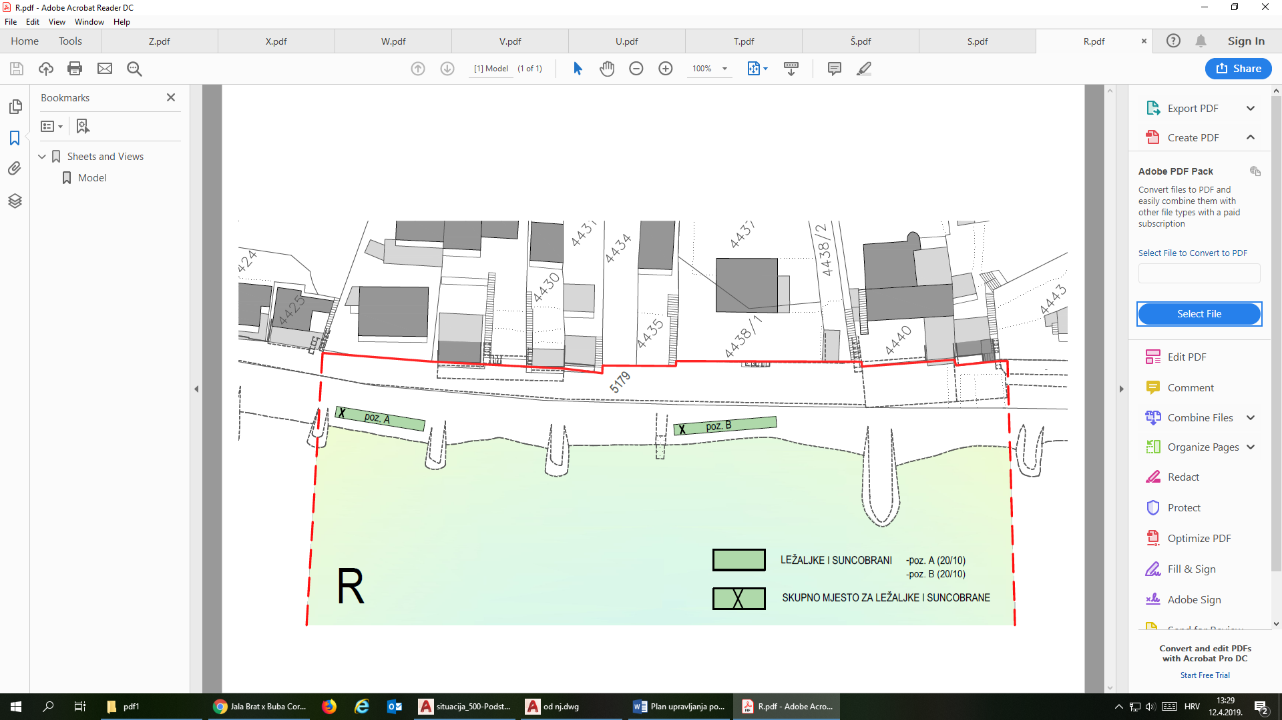

DJELATNOST | SREDSTVO | DA/NE | KOLIČINA
IZNAJMLJIVANJE SREDSTAVA
UGOSTITELJSTVO I TRGOVINA
KOMERCIJALNO REKREACIJSKI SADRŽAJI | Ležaljke | da | 40
KOMERCIJALNO REKREACIJSKI SADRŽAJI | Suncobrani | da | 20
KOMERCIJALNO REKREACIJSKI SADRŽAJI | Kulturne,komercijalne,zabavne i športske priredbe | da | -
KOMERCIJALNO REKREACIJSKI SADRŽAJI | Snimanje komercijalnog programa i sadržaja | da | -

- GRAFIČKI PRIKAZ- MIKROLOKACIJA „S“

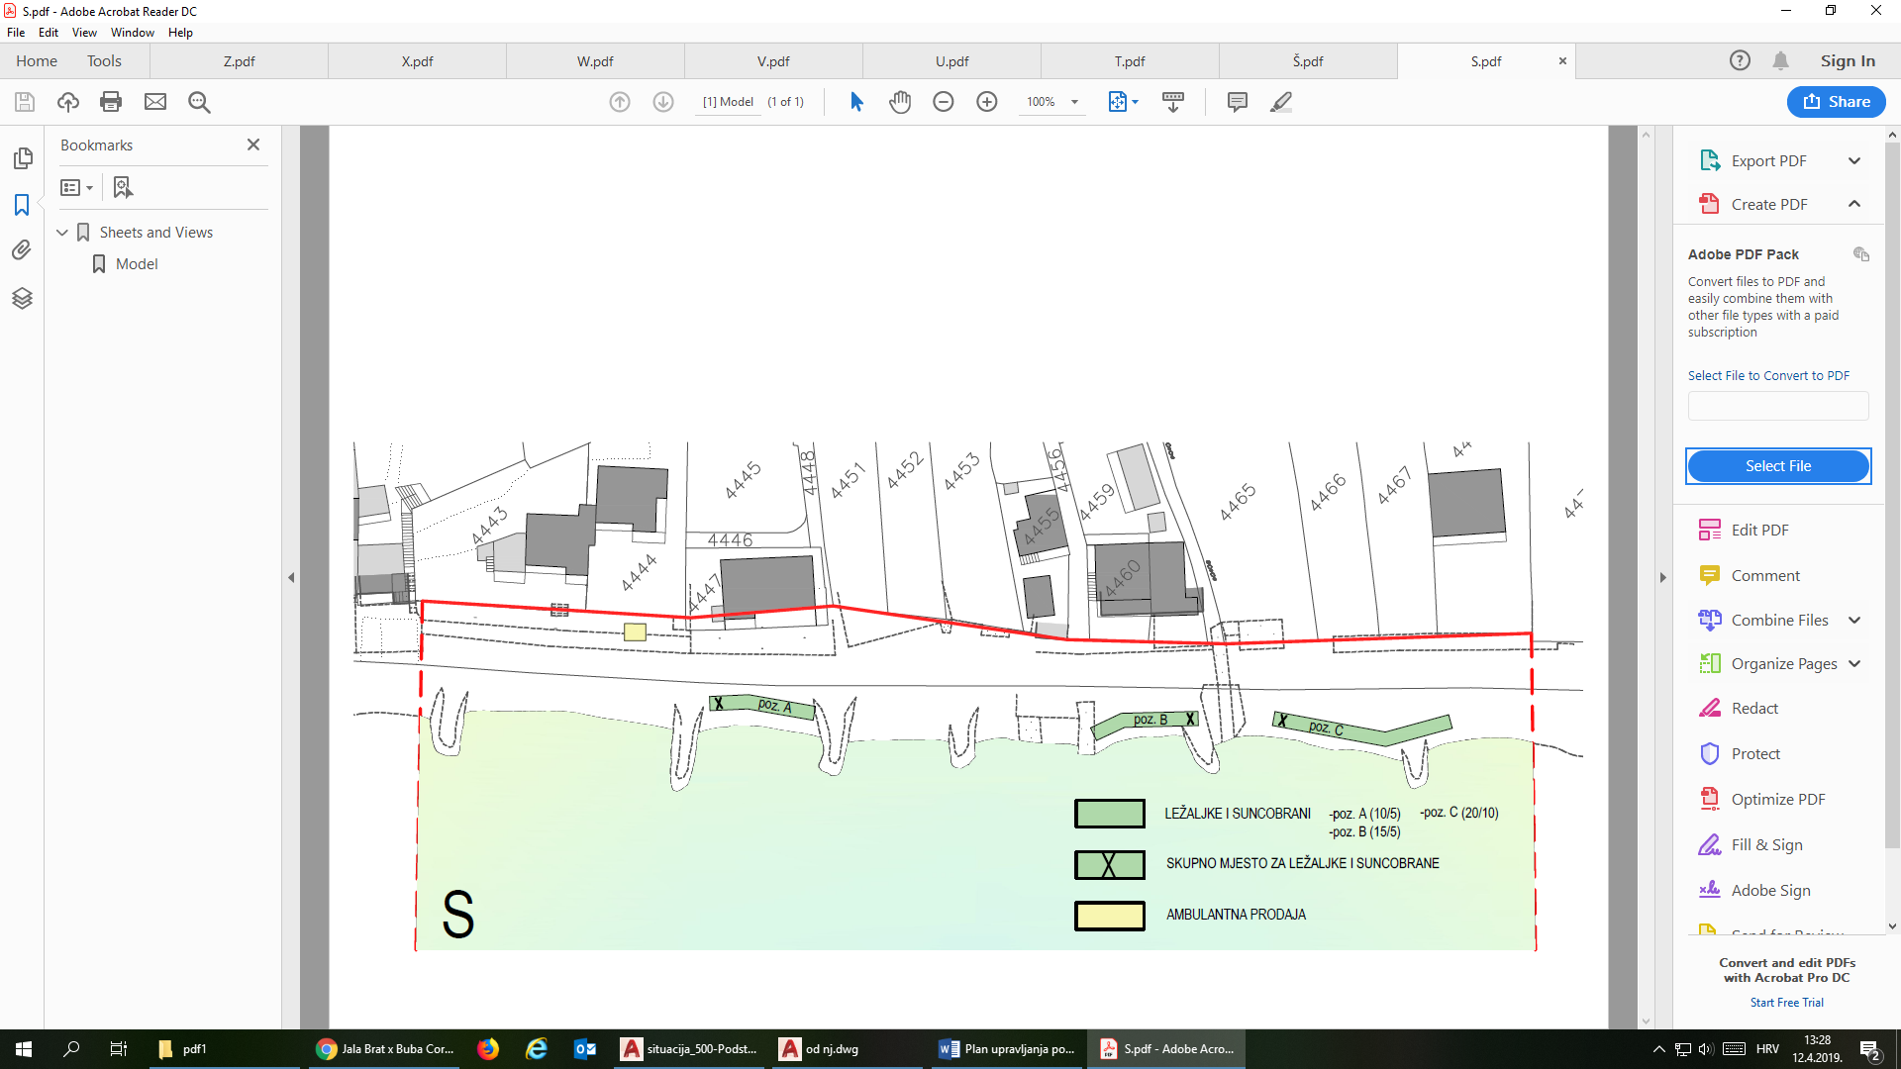

DJELATNOST | SREDSTVO | DA/NE | KOLIČINA
IZNAJMLJIVANJE SREDSTAVA
UGOSTITELJSTVO I TRGOVINA | Ambulantna prodaja (škrinja za sladoled) | da | 1
KOMERCIJALNO REKREACIJSKI SADRŽAJI | Ležaljke | da | 45
KOMERCIJALNO REKREACIJSKI SADRŽAJI | Suncobrani | da | 20
KOMERCIJALNO REKREACIJSKI SADRŽAJI | Kulturne,komercijalne,zabavne i športske priredbe | da | -
KOMERCIJALNO REKREACIJSKI SADRŽAJI | Snimanje komercijalnog programa i sadržaja | da | -

- GRAFIČKI PRIKAZ- MIKROLOKACIJA „Š“

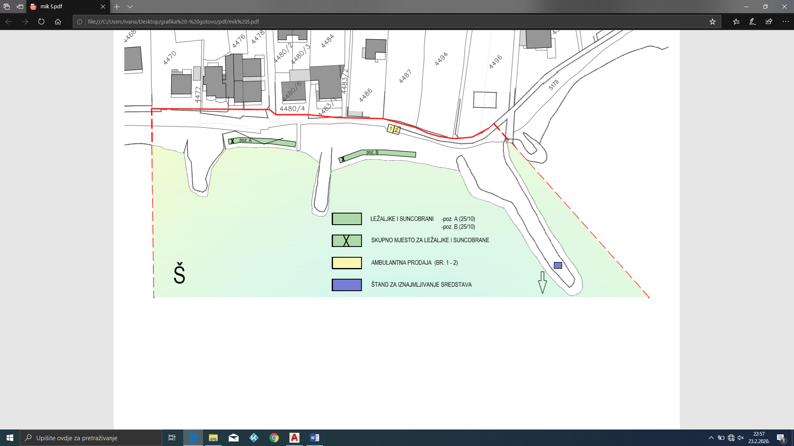

DJELATNOST | SREDSTVO | DA/NE | KOLIČINA
IZNAJMLJIVANJE SREDSTAVA | Skuter | da | 2
UGOSTITELJSTVO I TRGOVINA | Ambulantna prodaja (pokr. napr. za pečenje krumpira) | da | 1
UGOSTITELJSTVO I TRGOVINA | Ambulantna prodaja (škrinja za sladoled) | da | 1
UGOSTITELJSTVO I TRGOVINA | Štand za iznajmljivanje sredstava | da | 1
KOMERCIJALNO REKREACIJSKI SADRŽAJI | Ležaljke | da | 50
KOMERCIJALNO REKREACIJSKI SADRŽAJI | Suncobrani | da | 20
KOMERCIJALNO REKREACIJSKI SADRŽAJI | Kulturne,komercijalne,zabavne i športske priredbe | da | -
KOMERCIJALNO REKREACIJSKI SADRŽAJI | Snimanje komercijalnog programa i sadržaja | da | -

- GRAFIČKI PRIKAZ- MIKROLOKACIJA „T“

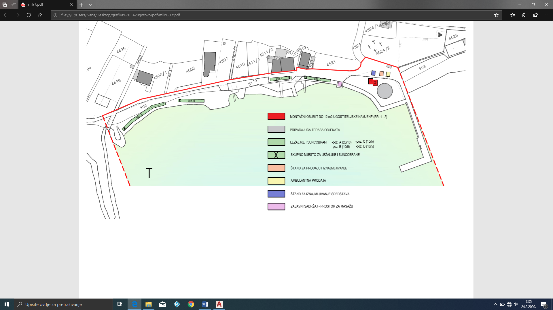

DJELATNOST | SREDSTVO | DA/NE | KOLIČINA
IZNAJMLJIVANJE SREDSTAVA | Brodica na motorni pogon do 9 m | da | 1
IZNAJMLJIVANJE SREDSTAVA | Brodica za vuču s opremom do 200 kw (banana, tuba) | da | 1
IZNAJMLJIVANJE SREDSTAVA | Daska za jedrenje | da | 2
UGOSTITELJSTVO I TRGOVINA | Montažni objekt do 12 m2 | da | 2
UGOSTITELJSTVO I TRGOVINA | Pripadajuća terasa objekta – restorana do 100 m2 | da | 1
UGOSTITELJSTVO I TRGOVINA | Štand za prodaju i iznajmljivanje | da | 1
UGOSTITELJSTVO I TRGOVINA | Ambulatna prodaja (pokr. napr. za prodaju palačinki) | da | 1
UGOSTITELJSTVO I TRGOVINA | Štand za iznajmljivanje sredstava | da | 1
UGOSTITELJSTVO I TRGOVINA | Terasa do 4 m2 | da | 1
KOMERCIJALNO REKREACIJSKI SADRŽAJI | Ležaljke | da | 50
KOMERCIJALNO REKREACIJSKI SADRŽAJI | Suncobrani | da | 25
KOMERCIJALNO REKREACIJSKI SADRŽAJI | Zabavni sadržaj – prostor za masažu | da | 1
KOMERCIJALNO REKREACIJSKI SADRŽAJI | Kulturne,komercijalne,zabavne i športske priredbe | da | -
KOMERCIJALNO REKREACIJSKI SADRŽAJI | Snimanje komercijalnog programa i sadržaja | da | -

- GRAFIČKI PRIKAZ- MIKROLOKACIJA „U“

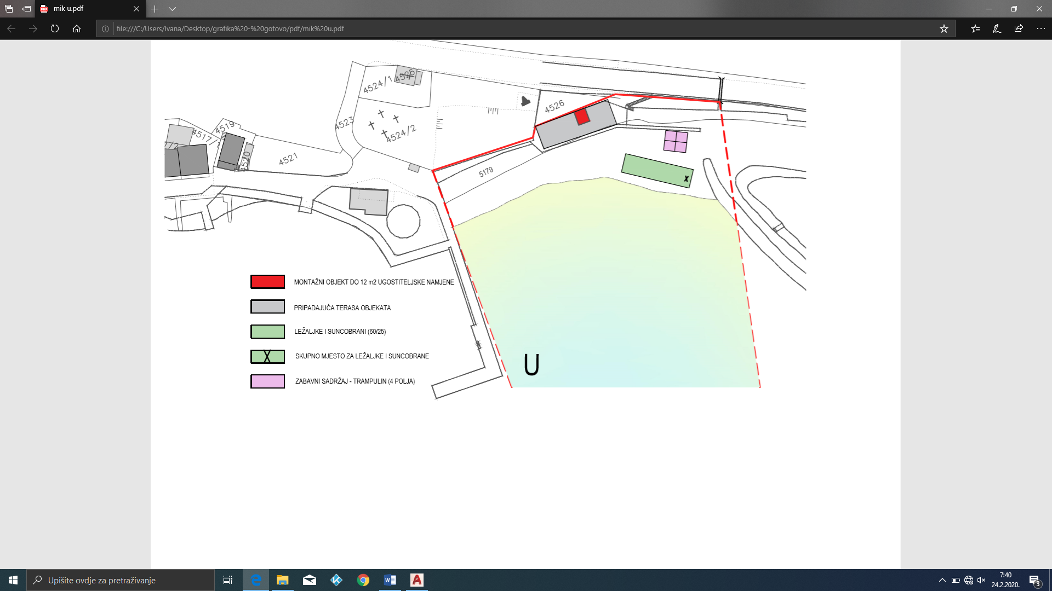

DJELATNOST | SREDSTVO | DA/NE | KOLIČINA
IZNAJMLJIVANJE SREDSTAVA
UGOSTITELJSTVO I TRGOVINA | Montažni objekt do 12 m2 | da | 1
UGOSTITELJSTVO I TRGOVINA | Pripadajuća terasa objekta do 100 m2 | da | 1
KOMERCIJALNO REKREACIJSKI SADRŽAJI | Ležaljke | da | 60
KOMERCIJALNO REKREACIJSKI SADRŽAJI | Suncobrani | da | 25
KOMERCIJALNO REKREACIJSKI SADRŽAJI | Zabavni sadržaji – trampulin (polja) | da | 4
KOMERCIJALNO REKREACIJSKI SADRŽAJI | Fotografiranje | da | 4
KOMERCIJALNO REKREACIJSKI SADRŽAJI | Kulturne,komercijalne,zabavne i športske priredbe | da | -
KOMERCIJALNO REKREACIJSKI SADRŽAJI | Snimanje komercijalnog programa i sadržaja | da | -

- GRAFIČKI PRIKAZ- MIKROLOKACIJA „V“

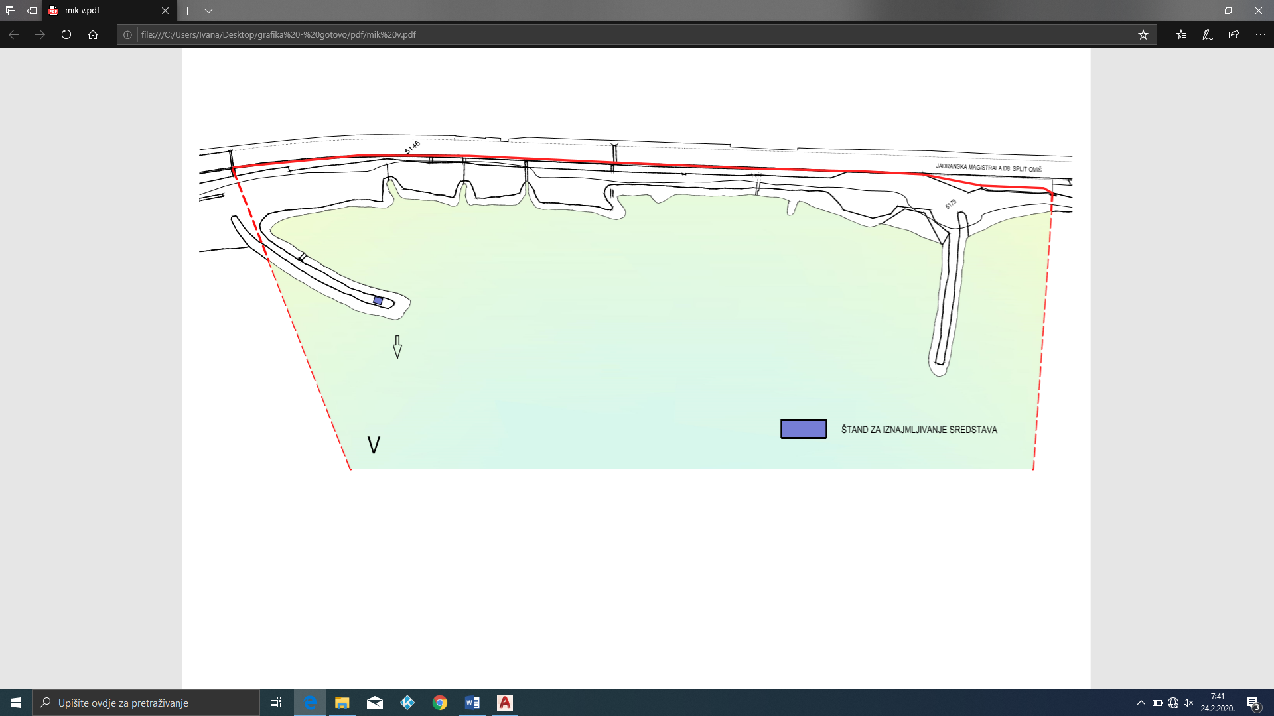

DJELATNOST | SREDSTVO | DA/NE | KOLIČINA
IZNAJMLJIVANJE SREDSTAVA | Skuter | da | 2
UGOSTITELJSTVO I TRGOVINA | Štand za prodaju i iznamljivanje | da | 1
KOMERCIJALNO REKREACIJSKI SADRŽAJI | Ležaljke | ne | -
KOMERCIJALNO REKREACIJSKI SADRŽAJI | Suncobrani | ne | -
KOMERCIJALNO REKREACIJSKI SADRŽAJI | Kulturne,komercijalne,zabavne i športske priredbe | da | -
KOMERCIJALNO REKREACIJSKI SADRŽAJI | Snimanje komercijalnog programa i sadržaja | da | -

- GRAFIČKI PRIKAZ- MIKROLOKACIJA „W“

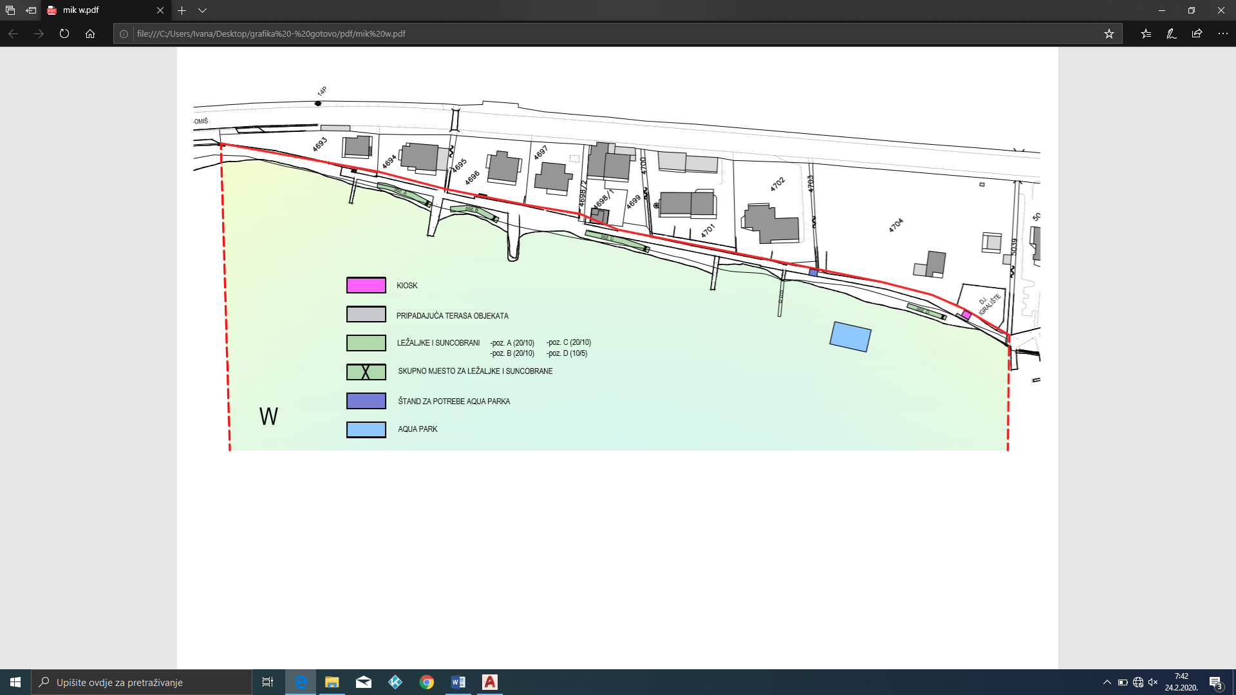

DJELATNOST | SREDSTVO | DA/NE | KOLIČINA
IZNAJMLJIVANJE SREDSTAVA | Skuter | da | 2
IZNAJMLJIVANJE SREDSTAVA | Daska za jedrenje (sup i sl.) | da | 2
UGOSTITELJSTVO I TRGOVINA | Štand za potrebe aqua parka | da | 1
UGOSTITELJSTVO I TRGOVINA | Kiosk | da | 1
UGOSTITELJSTVO I TRGOVINA | Pripadajuća terasa objekta do 5 m2 | da | 1
KOMERCIJALNO REKREACIJSKI SADRŽAJI | Aqua-park i drugi morski sadržaji | da | 1
KOMERCIJALNO REKREACIJSKI SADRŽAJI | Ležaljke | da | 70
KOMERCIJALNO REKREACIJSKI SADRŽAJI | Suncobrani | da | 35
KOMERCIJALNO REKREACIJSKI SADRŽAJI | Kulturne,komercijalne,zabavne i športske priredbe | da | -
KOMERCIJALNO REKREACIJSKI SADRŽAJI | Snimanje komercijalnog programa i sadržaja | da | -

- GRAFIČKI PRIKAZ- MIKROLOKACIJA „X“

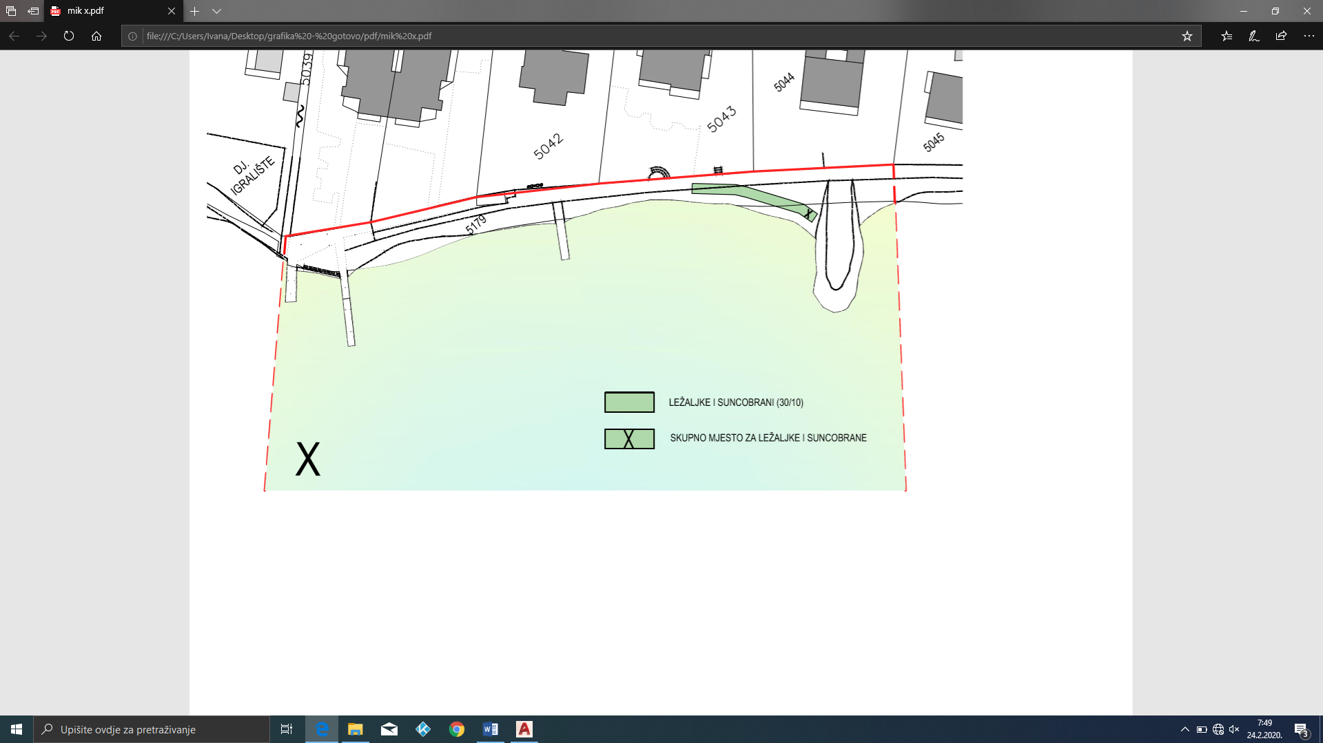

DJELATNOST | SREDSTVO | DA/NE | KOLIČINA
IZNAJMLJIVANJE SREDSTAVA
UGOSTITELJSTVO I TRGOVINA
KOMERCIJALNO REKREACIJSKI SADRŽAJI | Ležaljke | da | 30
KOMERCIJALNO REKREACIJSKI SADRŽAJI | Suncobrani | da | 10
KOMERCIJALNO REKREACIJSKI SADRŽAJI | Kulturne,komercijalne,zabavne i športske priredbe | da | -
KOMERCIJALNO REKREACIJSKI SADRŽAJI | Snimanje komercijalnog programa i sadržaja | da | -

- GRAFIČKI PRIKAZ- MIKROLOKACIJA „Y“

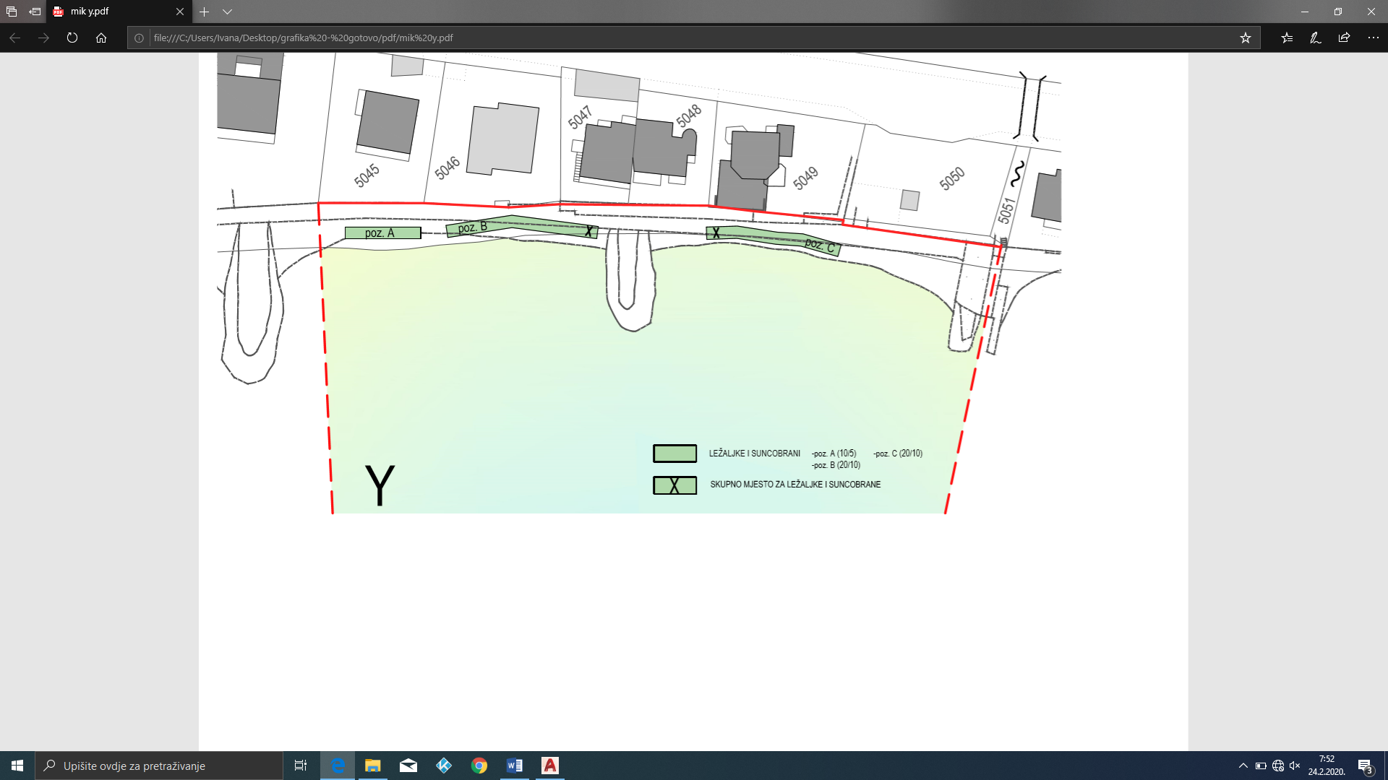

DJELATNOST | SREDSTVO | DA/NE | KOLIČINA
IZNAJMLJIVANJE SREDSTAVA
UGOSTITELJSTVO I TRGOVINA
KOMERCIJALNO REKREACIJSKI SADRŽAJI | Ležaljke | da | 50
KOMERCIJALNO REKREACIJSKI SADRŽAJI | Suncobrani | da | 25
KOMERCIJALNO REKREACIJSKI SADRŽAJI | Kulturne,komercijalne,zabavne i športske priredbe | da | -
KOMERCIJALNO REKREACIJSKI SADRŽAJI | Snimanje komercijalnog programa i sadržaja | da | -

- GRAFIČKI PRIKAZ- MIKROLOKACIJA „Z“

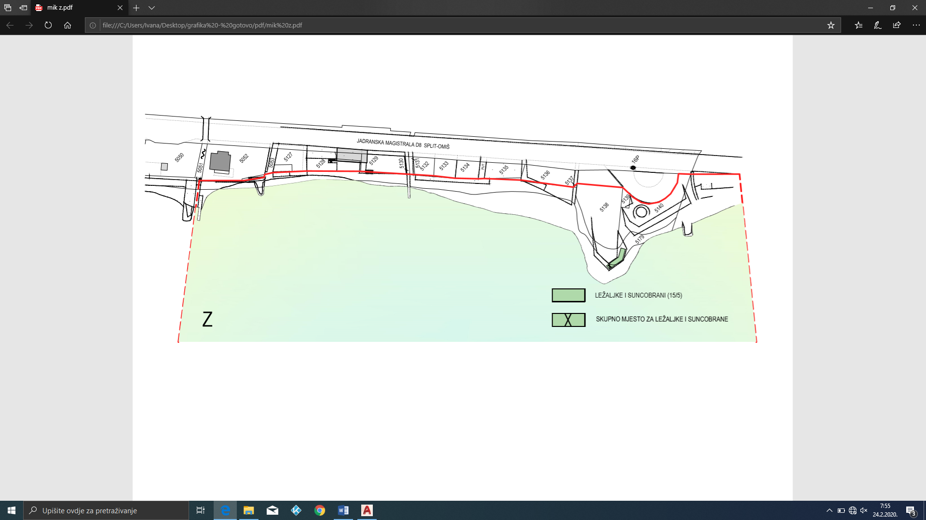

DJELATNOST | SREDSTVO | DA/NE | KOLIČINA
IZNAJMLJIVANJE SREDSTAVA
UGOSTITELJSTVO I TRGOVINA
KOMERCIJALNO REKREACIJSKI SADRŽAJI | Ležaljke | da | 15
KOMERCIJALNO REKREACIJSKI SADRŽAJI | Suncobrani | da | 5
KOMERCIJALNO REKREACIJSKI SADRŽAJI | Kulturne,komercijalne,zabavne i športske priredbe | da | -
KOMERCIJALNO REKREACIJSKI SADRŽAJI | Snimanje komercijalnog programa i sadržaja | da | -

7. ZAKLJUČNE ODREDBE
Postupak davanja koncesijskog odobrenja na pomorskom dobru, visina naknade za davanje koncesijskog odobrenja i djelatnosti za koje se može dati koncesijsko odobrenje propisani su Uredbom o postupku davanja koncesijskog odobrenja na pomorskom dobru (''Narodne novine'' broj 36/04 i 63/08, 133/13 i 63/14).
Koncesijsko odobrenje za obavljanje djelatnosti na pomorskom dobru Općine Podstrana izdaje Vijeće za dodjelu koncesijskih odobrenja na temelju zahtjeva. Podnositelj zahtjeva za davanje Odobrenja može biti svaka pravna ili fizička osoba, vlasnik obrta registrirana za obavljanje djelatnosti za koju traži Odobrenje.
Podnositelj zahtjeva dužan je zahtjevu obavezno priložiti:
- Dokaz o registraciji djelatnosti za koju traži davanje koncesijskog odobrenja (izvod iz sudskog registra trgovačkog suda, obrtnicu, izvod iz registra udruga ili odobrenje nadležnog tijela za obavljanje djelatnosti).
- Dokaz o vlasništvu sredstava s kojima obavlja djelatnost na pomorskom dobru.
- Dokaz o pravnoj osnovi korištenja sredstva koja nisu u vlasništvu podnositelja zahtjeva.
- Dokaz o sposobnosti brodice/broda za plovidbu (samo u slučajevima kada se koncesijsko odobrenje traži za obavljanje djelatnosti brodicom/brodom).
- Presliku i skicu područja (mikrolokacije) s površinom na koju se odnosi zahtjev.
- Potvrdu upravnog odjela Općine Podstrana o nepostojanju dugovanja.
- Izjava kojom se daje suglasnost komunalnom redaru Općine Podstrana za uklanjanje i odvoz na deponij svih predmeta i stvari bez provedenog upravnog postupka, ukoliko se nalaze izvan odobrene lokacije, koje se nalaze na lokaciji nakon isteka ili ukidanja koncesijskog odobrenja te ukoliko se na mikrolokaciji postavljaju predmeti i stvari koje nisu odobrene koncesijskim odobrenjem.
- Izjava ovjerena kod javnog bilježnika, u smislu ovršne isprave, kojom podnositelj zahtjeva daje suglasnost da se može provesti prisilna ovrha uklanjanja naprava i opreme koju koristi za obavljanje djelatnosti, odnosno vraćanja pomorskog dobra u prvobitno stanje, te prisilna ovrha na svim njegovim računima i njegovoj cjelokupnoj pokretnoj i nepokretnoj imovini, a radi naplate dospjelih, a neplaćenih naknada za davanje koncesijskog odobrenja ili eventualnih naknada štete, te eventualnih troškova ovrhe.

Koncesijsko odobrenje daje se na vremenski rok od 1 (jedne) kalendarske godine. Iznimno, koncesijsko odobrenje može se dati na vremenski rok dulji od 1 (jedne) godine , a najviše do 5 (pet) godina. Rok se određuje na kalendarske (nedjeljive) godine. Sukladno članku 8. Uredbe o postupku davanja koncesijskog odobrenja na pomorskom dobru („Narodne novine“ broj 36/04 i 63/08, 133/13 i 63/14) iznimno, kada se Odobrenje daje na vremenski rok dulji od 1 godine, a za obavljanje djelatnosti potrebna je mikrolokacija na pomorskom dobru, Vijeće je dužno prethodno ishoditi posebnu potvrdu nadležnog tijela u županiji, kojom se potvrđuje da za vrijeme na koje se daje odobrenje neće biti pokrenut postupak koncesioniranja.
U neposrednoj blizini postojećih koncesija ne mogu se planirati, odnosno odobravati obavljanje gospodarskih djelatnosti koje bi ugrozile obavljanje gospodarskih djelatnosti na području postojećih koncesija.
Nakon što je utvrđeno da pojedini zahtjev za dodjelu koncesijskog odobrenja sadrži sve potrebno, pristupa se odlučivanju o dodjeli koncesijskog odobrenja.
- Vijeće za izdavanje koncesijskih odobrenja razmatrat će prispjele zahtjeve za davanje koncesijskih odobrenja ukoliko je podnositelj zahtjeva uredno podmirio svoje obveze prema Općini Podstrana, obveze iz prethodne godine vezano za postupak izdavanja koncesijskih odobrenja te ukoliko nije gospodarski koristio pomorsko dobro bez pravne osnove i /ili uzrokovao štetu na pomorskom dobru, ukoliko prethodno ne plati naknadu štete zbog stjecanja bez osnove, s tim da visina naknade štete ne može biti manja od naknade za koncesiju, koju bi bio dužan platiti ovlaštenik koncesije da pomorsko dobro koristi na temelju valjane pravne osnove (akti na temelju djelovanja nadležnih institucija – Carinska uprava, Lučka kapetanija, Građevinska inspekcija, Ministarstvo mora, prometa i infrastrukture i sl.).
- Ukoliko za istu mikrolokaciju postoji više zahtjeva prednost će imati ranije zaprimljeni zahtjev računajući od dana objave Plana u Službenog glasniku Općine Podstrana.
- Za mikrolokacije za koje postoji interes za dodatna ulaganja u uređenje okoliša, uređenje postojećih objekata, ulaganja u pomorsko dobro i sl., Vijeće će prednost dati podnositelju čijim se Planom uređenja predviđa veće ulaganje u trajno uređenje mikrolokacije i podizanje razine usluge.
Objekti za obavljanje djelatnosti ugostiteljstva i trgovine mogu se postavljati isključivo u skladu sa Idejnim rješenjem kojeg će prethodno odobriti Općina Podstrana.
Općina Podstrana je u obvezi provesti javno savjetovanje sa zainteresiranom javnošću u trajanju ne kraćem od 30 (trideset) dana.

Ovaj Plan i Pravilnik stupaju na snagu danom objave u Službenom glasniku Općine Podstrana, a po pribavljenim potvrdama Splitsko-dalmatinske županije, Upravnog odjela za turizam i pomorstvo.

Stupanjem na snagu Plan i Pravilnik se objavljuju na mrežnim stranicama i oglasnoj ploči Općine Podstrana, a po objavi, u roku od 30 dana, podnose se zahtjevi za koncesijsko odobrenje na propisanom obrascu.

Klasa: 934-01/20-01/01 Načelnik:
Urbroj: 2181/02-02-1-20-01 Mladen Bartulović, dipl.krim.
Podstrana, 24. veljače 2020. godine

Sukladno članku 8. stavak 6. Uredbe o postupku davanja koncesijskog odobrenja na pomorskom dobru („Narodne novine“ broj 36/04, 63/08, 133/13, 63/14) kada se zahtjev za Odobrenje odnosi na posebno zaštićene prirodne vrijednosti na pomorskom dobru, Vijeće može dati Odobrenje nakon što ishodi suglasnost ministarstva nadležnog za poslove zaštite prirode.
Vremenski rok na koji se dodjeljuje koncesijsko odobrenje.
Sukladno članku 8. stavak 2. Uredbe o postupku davanja koncesijskog odobrenja na pomorskom dobru („Narodne novine“ broj 36/04, 63/08, 133/13, 63/14) Vijeće je po službenoj dužnosti dužno zatražiti suglasnost nadležne lučke kapetanije s naslova sigurnosti plovidbe za obavljanje djelatnosti.
Sukladno članku 8. stavak 2. Uredbe o postupku davanja koncesijskog odobrenja na pomorskom dobru („Narodne novine“ broj 36/04, 63/08, 133/13, 63/14) Vijeće je po službenoj dužnosti dužno zatražiti suglasnost nadležne lučke kapetanije s naslova sigurnosti plovidbe za obavljanje djelatnosti.
Vremenski rok na koji se dodjeljuje koncesijsko odobrenje.
Vremenski rok na koji se dodjeljuje koncesijsko odobrenje.
Prema potrebi, ovisno o atraktivnosti lokacije.

